成县政务服务事项

办

事

指

南

成县政务服务中心

目 录

1.残疾类别/等级变更办事指南………………………………1

2.残疾人机动轮椅车燃油补贴发放办事指南………………11

3.残疾人证挂失补办办事指南………………………………12

4.残疾人证换领办事指南……………………………………22

5.残疾人证迁移办事指南……………………………………32

6.残疾人证死亡注销办事指南………………………………42

7.残疾人证新办办事指南……………………………………44

8.残疾人证注销办事指南……………………………………54

9.全国残疾人按比例就业情况联网认证办事指南…………56

成县残疾人联合会

残疾类别/等级变更办事指南

一、实施编码：13622624H17925564Y4000788001006

二、服务对象：自然人

三、事项类型：行政确认

四、法定依据：《中国残疾人联合会章程》

五、受理机构：成县残疾人联合会

六、受理条件： 资料齐全，即可受理。

七、申办材料： 照片、居住证、残疾人证

八、办理时限：法定办结时限20个工作日，承诺办结时限5个工作日

九、收费情况： 不收费

十、咨询方式：电话：0939-5921104

十一、监督投诉方式： 电话：0939-3200859

十二、办理地址和时间：甘肃省陇南市成县城关镇北大街1号政务服务中心一楼（A30）残联窗口，周一至周五：上午8:30—12:00,下午14:30—18:00,法定节假日除外

十三、办理进程和结果查询：电话13399390210、13830964307或登录甘肃政务服务网、甘快办APP查询

十四、办理流程图：

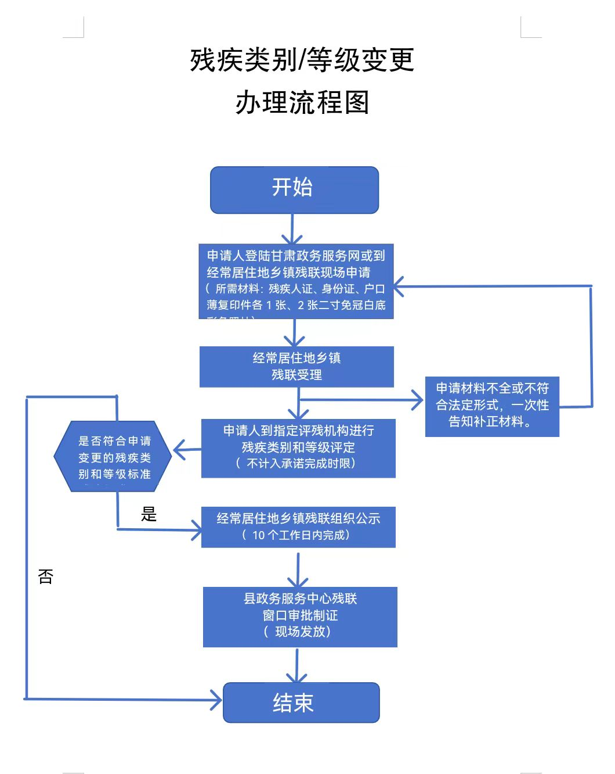

十五、中华人民共和国残疾人证申请表（空表）

十六、中华人民共和国残疾人证申请表(填写示范文本）

十七、中华人民共和国残疾评定表（空表A3）

十八、中华人民共和国残疾评定表（填写示范文本）

中华人民共和国残疾人证申请表（空表）

省（自治区、直辖市） 市（地） 县（市、区）

|  |  |  |  |  |  |  |  |  |  |  |  |  |  |
| --- | --- | --- | --- | --- | --- | --- | --- | --- | --- | --- | --- | --- | --- |
| 申  请  人  基  本  情  况 | 姓 名 |  | | | 性别 |  | 民族 | |  | | 婚否 |  | 贴照片处  （两寸  近期免冠  白底彩照） |
| 出生年月 |  | | 籍贯 |  | | | | 文化程度 | |  | |
| 身份证号 |  | | | | | | | | | | |
| 户籍地址 | 乡（镇、街道） 村（社区） | | | | | | | | | | |
| 现住址 | 乡（镇、街道） 村（社区） | | | | | | | | | | |
| 邮 编 |  | 联系电话 | |  | | | | | | | | |
| 监护人或  联系人 | 姓 名 |  | | | 与申请人关系 | | | | |  | | | |
| 联系电话 |  | | | | | | | | | | | |
| 申请类型 | | 1. 新申请（监护人证明材料粘贴在申请表后面） 2. 换领申请 3.补办申请 | | | | | | | | | | | |
| 申请人或  监护人签名 | |  | | | | | | | | | | | |
| 乡镇及村（社区）意见 | | 乡镇意见：  分管领导（理事长）：  年 月 日 | | | | | | 村（社区）意见：  村（社区）支书（村主任）：  年 月 日 | | | | | |

受理人签名： 受理时间： 年 月 日

中华人民共和国残疾人证申请表**(填写示范文本)**

XX 省（自治区、直辖市） XX 市（地） XX 县（市、区）

|  |  |  |  |  |  |  |  |  |  |  |  |  |  |
| --- | --- | --- | --- | --- | --- | --- | --- | --- | --- | --- | --- | --- | --- |
| 申  请  人  基  本  情  况 | 姓 名 | XXX | | | 性别 | 男 | 民族 | | 汉 | | 婚否 | 已 | 贴照片处  （两寸  近期免冠  白底彩照） |
| 出生年月 | 1969.9 | | 籍贯 | 甘肃成县 | | | | 文化程度 | | 初中 | |
| 身份证号 | 622624196909XXXXXX | | | | | | | | | | |
| 户籍地址 | XX 乡（镇、街道） XX 村（社区） XX | | | | | | | | | | |
| 现住址 | XX 乡（镇、街道） XX 村（社区） XX | | | | | | | | | | |
| 邮 编 |  | 联系电话 | | 139****5678 | | | | | | | | |
| 监护人或  联系人 | 姓 名 | XXX | | | 与申请人关系 | | | | | 配偶（父子） | | | |
| 联系电话 | 139****6789 | | | | | | | | | | | |
| 申请类型 | | 1.新申请（监护人证明材料粘贴在申请表后面） 2. 换领申请 3.补办申请 | | | | | | | | | | | |
| 申请人或  监护人签名 | | （简单说明残疾情况） | | | | | | | | | | | |
| 乡镇及村（社区）意见 | | 乡镇意见：  分管领导（理事长）：  年 月 日 | | | | | | 村（社区）意见：  村（社区）支书（村主任）：  年 月 日 | | | | | |

受理人签名： 受理时间： 年 月 日

中华人民共和国残疾评定表（空表A3）

贴照片处

（两寸近期免冠白底彩照）

甘 肃 省

陇 南 市

| 申请人姓名 | |  | | | 申请人  身份证 | | | | | |  | |  |  |  |  |  | |  |  | |  |  |  |  |  | | |  |  |  |  |  |
| --- | --- | --- | --- | --- | --- | --- | --- | --- | --- | --- | --- | --- | --- | --- | --- | --- | --- | --- | --- | --- | --- | --- | --- | --- | --- | --- | --- | --- | --- | --- | --- | --- | --- |
| 残疾  类别 | 残疾等级 | 致残主要原因（不超过两项） | | | | | | | | | | | | | | | | | | | | | | | | | | | | | | | |
| 1.  视  力  残  疾 | 1. 一级  2. 二级  3. 三级  4. 四级 | 1. 遗传、先天异常或发育障碍  2. 白内障  3. 青光眼  4. 沙眼 | | | | | | | | 5. 角膜病  6. 视神经病变  7. 视网膜、色素膜病变  8. 屈光不正 | | | | | | | | | | | 9. 弱视  10. 外伤  11. 中毒  12. 其他 | | | | | | | 13. 原因不明 | | | | | |
| 矫正视力：右眼 左眼 视野：右眼 左眼 | | | | | | | | | | | | | | | | | | | | | | | | | | | | | | | | |
| 2.  听  力  残  疾 | 1. 一级  2. 二级  3. 三级  4. 四级 | 1. 遗传  2. 母孕期病毒感染  3. 传染性疾病  4. 自身免疫缺陷性疾病 | | | | | | 5. 全身性疾病  6. 中耳炎  7. 老年性耳聋  8. 早产和低体重 | | | | | | | | | | 9. 新生儿窒息  10. 高胆红素血症  11. 药物中毒  12. 创伤或意外伤害 | | | | | | | | | 13. 噪声和爆震  14. 其他  15. 原因不明 | | | | | | |
| 测试耳 | 0.5 | 1.0 | 2.0 | | 4.0 | | | kHz | | | 平均听力损失：   1. > 90dB HL 2. > 80dB HL 3. > 60dB HL   4. > 40dB HL 5. 待诊  伴随言语能力情况：  1. 无听觉言语功能 2. 基本无听觉言语功能  3. 听觉言语交流障碍 4. 有一定的听觉言语功能 | | | | | | | | | | | | | | | | | | | | | |
| 右 耳 |  |  |  | |  | | | dB HL | | |
| 左 耳 |  |  |  | |  | | | dB HL | | |
| 本底噪音： dB（A） | | | | | | | | | | |
| 3.  言  语  残  疾 | 1. 一级  2. 二级  3. 三级  4. 四级 | 1. 唐氏综合症  2. 脑性瘫痪  3. 新生儿病理性黄疸  4. 早产、低体重和过期产  5. 腭裂  6. 智力低下 | | | | | 7. 脑梗死  8. 脑出血  9. 脑炎  10. 脑囊虫病  11. 喉、舌疾病术后  12. 听力障碍 | | | | | | | | | | | 13. 帕金森氏病  14. 多发性硬化  15. 脊髓侧索硬化  16. 脑外伤  17. 产伤  18. 孤独症 | | | | | | | | | 19. 癫痫  20. CO中毒  21. 其他  22. 原因不明 | | | | | | |
| 障碍类别：  1. 失语 2. 运动性构音障碍 3. 器官结构异常所致的构音障碍 4. 发声障碍  5. 儿童言语发育迟滞 6. 听力障碍所致的语言障碍 7. 口吃  语音清晰度： 1. ≤ 10% 2. ≤ 25% 3. ≤ 45% 4. ≤ 65%  言语能力：  1. 不会说话或虽能说,说不出 2. 只会说几个单词或连贯说话很困难  3. 只会讲少数短句短语或连贯说话困难 4. 初步对话，词少，不流畅  5. 基本上能交谈，不太清楚 6. 说话正常，声调尚佳 7. 其他 | | | | | | | | | | | | | | | | | | | | | | | | | | | | | | | | |

成 县 乡（镇） 村（社区）

| 4.  肢  体  残  疾 | 1. 一级  2. 二级  3. 三级  4. 四级 | | 1. 脑性瘫痪  2. 发育畸形  3. 侏儒症  4. 其他先天性或发育障碍  5. 脊髓灰质炎  6. 脑血管疾病 | 7. 周围血管疾病  8. 肿瘤  9. 骨关节病  10. 地方病  11. 脊髓疾病  12. 工伤 | | 13. 交通事故  14. 脊髓损伤  15. 脑外伤  16. 其他外伤  17. 结核性感染  18. 化脓性感染 | | | 19. 中毒  20. 其他  21. 原因不明 | |
| --- | --- | --- | --- | --- | --- | --- | --- | --- | --- | --- |
| 肢体残疾一级：  1. 四肢瘫 2. 截瘫 3. 偏瘫 4. 单全上肢和双小腿缺失 5. 单全下肢和双前臂缺失  6. 双上臂和单大腿(或单小腿)缺失 7. 双全上肢或双全下肢缺失 8.四肢在不同部位缺失  9.双上肢功能极重度障碍或三肢功能重度障碍  肢体残疾二级：  1. 偏瘫或截瘫，残肢保留少许功能 2. 双上臂或双前臂缺失 3. 双大腿缺失  4. 单全上肢和单大腿缺失 5. 单全下肢和单上臂缺失  6. 三肢在不同部位缺失(除外一级中的情况) 7. 二肢功能重度障碍或三肢功能中度障碍  肢体残疾三级：  1. 双小腿缺失 2. 单前臂及其以上缺失 3. 单大腿及其以上缺失  4. 双手拇指或双手拇指以外其他手指全缺失 5. 二肢在不同部位缺失（除外二级中的情况）  6. 一肢功能重度障碍或二肢功能中度障碍  肢体残疾四级：  1. 单小腿缺失 2. 双下肢不等长，差距在5厘米以上（含5厘米） 3. 脊柱强（僵）直  4. 脊柱畸形，驼背畸形大于70度或侧凸大于45度 5. 单手拇指以外其他四指全缺失  6. 单侧拇指全缺失 7. 单足跗跖关节以上缺失 8. 双足趾完全缺失或失去功能  9. 侏儒症（身高不超过130厘米的成年人） 10. 一肢功能中度障碍或两肢功能轻度障碍  11. 类似上述的其他肢体功能障碍 | | | | | | | | | |
| 5.  智  力  残  疾 | 1. 一级  2. 二级  3. 三级  4. 四级 | | 1. 遗传  2. 脑疾病  3. 内分泌障碍  4. 惊厥性疾病  5. 新生儿窒息  6. 早产、低体重和过期产 | 7. 发育畸形  8. 营养不良  9. 母孕期外伤及物理伤害  10. 产伤  11. 工伤  12. 交通事故 | | | 13. 其他外伤  14. 中毒与过敏反应  15. 不良社会文化因素  16. 其他  17. 原因不明 | | | |
| 发展商（0-6岁）： 1. ≤ 25 极重度 2. 26-39 重度 3. 40-54 中度 4. 55-75 轻度  智商（7岁以上）： 1. < 20 极重度 2. 20-34 重度 3. 35-49 中度 4. 50-69 轻度  适应性行为： 1. 极重度缺陷 2. 重度缺陷 3. 中度缺陷 4. 轻度缺陷 | | | | | | | | | |
| 6.  精  神  残  疾 | 1. 一级  2. 二级  3. 三级  4. 四级 | | 1. 痴呆  2. 其它器质性精神障碍  3. 使用精神活性物质所致的障碍  4. 精神分裂症  5. 妄想性障碍 | | 6. 分裂情感性障碍  7. 其它精神病性障碍  8. 心境障碍  9. 神经症性障碍  10. 行为综合征 | | | 11. 人格障碍  12. 孤独症  13. 癫痫  14. 其他  15. 原因不明 | | |
| WHO-DAS II分值：  级别： 1. 一级，≥116分 2. 二级，106-115分 3. 三级，96-105分 4. 四级，52-95分 | | | | | | | | | |
| 指  定  医  院  或  专  业  机  构  评  定  结  果 | | 评定意见：  残疾类别：  残疾等级：  评定医师：  指定医院或专业机构公章  年 月 日 | | | | | | | |
| 批  准  残  联  审  核  意  见 | | 审核意见：  审核人签名：  公 章  年 月 日 | | | | | | | |
| 备  注 | |  | | | | | | | |

中华人民共和国残疾评定表（**填写示范文本**）

贴照片处

（两寸近期免冠白底彩照）

甘 肃 省

陇 南 市

| 申请人姓名 | | XXX | | | 申请人  身份证 | | | | | | 6 | | 2 | 2 | 6 | 2 | 4 | | 1 | 9 | | 6 | 9 | X | X | X | | | X | X | X | X | X |
| --- | --- | --- | --- | --- | --- | --- | --- | --- | --- | --- | --- | --- | --- | --- | --- | --- | --- | --- | --- | --- | --- | --- | --- | --- | --- | --- | --- | --- | --- | --- | --- | --- | --- |
| 残疾  类别 | 残疾等级 | 致残主要原因（不超过两项） | | | | | | | | | | | | | | | | | | | | | | | | | | | | | | | |
| 1.  视  力  残  疾 | 1. 一级  2. 二级  3. 三级  4. 四级 | 1. 遗传、先天异常或发育障碍  2. 白内障  3. 青光眼  4. 沙眼 | | | | | | | | 5. 角膜病  6. 视神经病变  7. 视网膜、色素膜病变  8. 屈光不正 | | | | | | | | | | | 9. 弱视  10. 外伤  11. 中毒  12. 其他 | | | | | | | 13. 原因不明 | | | | | |
| 矫正视力：右眼 左眼 视野：右眼 左眼 | | | | | | | | | | | | | | | | | | | | | | | | | | | | | | | | |
| 2.  听  力  残  疾 | 1. 一级  2. 二级  3. 三级  4. 四级 | 1. 遗传  2. 母孕期病毒感染  3. 传染性疾病  4. 自身免疫缺陷性疾病 | | | | | | 5. 全身性疾病  6. 中耳炎  7. 老年性耳聋  8. 早产和低体重 | | | | | | | | | | 9. 新生儿窒息  10. 高胆红素血症  11. 药物中毒  12. 创伤或意外伤害 | | | | | | | | | 13. 噪声和爆震  14. 其他  15. 原因不明 | | | | | | |
| 测试耳 | 0.5 | 1.0 | 2.0 | | 4.0 | | | kHz | | | 平均听力损失：   1. > 90dB HL 2. > 80dB HL 3. > 60dB HL   4. > 40dB HL 5. 待诊  伴随言语能力情况：  1. 无听觉言语功能 2. 基本无听觉言语功能  3. 听觉言语交流障碍 4. 有一定的听觉言语功能 | | | | | | | | | | | | | | | | | | | | | |
| 右 耳 |  |  |  | |  | | | dB HL | | |
| 左 耳 |  |  |  | |  | | | dB HL | | |
| 本底噪音： dB（A） | | | | | | | | | | |
| 3.  言  语  残  疾 | 1. 一级  2. 二级  3. 三级  4. 四级 | 1. 唐氏综合症  2. 脑性瘫痪  3. 新生儿病理性黄疸  4. 早产、低体重和过期产  5. 腭裂  6. 智力低下 | | | | | 7. 脑梗死  8. 脑出血  9. 脑炎  10. 脑囊虫病  11. 喉、舌疾病术后  12. 听力障碍 | | | | | | | | | | | 13. 帕金森氏病  14. 多发性硬化  15. 脊髓侧索硬化  16. 脑外伤  17. 产伤  18. 孤独症 | | | | | | | | | 19. 癫痫  20. CO中毒  21. 其他  22. 原因不明 | | | | | | |
| 障碍类别：  1. 失语 2. 运动性构音障碍 3. 器官结构异常所致的构音障碍 4. 发声障碍  5. 儿童言语发育迟滞 6. 听力障碍所致的语言障碍 7. 口吃  语音清晰度： 1. ≤ 10% 2. ≤ 25% 3. ≤ 45% 4. ≤ 65%  言语能力：  1. 不会说话或虽能说,说不出 2. 只会说几个单词或连贯说话很困难  3. 只会讲少数短句短语或连贯说话困难 4. 初步对话，词少，不流畅  5. 基本上能交谈，不太清楚 6. 说话正常，声调尚佳 7. 其他 | | | | | | | | | | | | | | | | | | | | | | | | | | | | | | | | |

成 县 XX 乡（镇） XX 村（社区）

| 4.  肢  体  残  疾 | 1. 一级  2. 二级  3. 三级  4. 四级 | | 1. 脑性瘫痪  2. 发育畸形  3. 侏儒症  4. 其他先天性或发育障碍  5. 脊髓灰质炎  6. 脑血管疾病 | 7. 周围血管疾病  8. 肿瘤  9. 骨关节病  10. 地方病  11. 脊髓疾病  12. 工伤 | | 13. 交通事故  14. 脊髓损伤  15. 脑外伤  16. 其他外伤  17. 结核性感染  18. 化脓性感染 | | | 19. 中毒  20. 其他  21. 原因不明 | |
| --- | --- | --- | --- | --- | --- | --- | --- | --- | --- | --- |
| 肢体残疾一级：  1. 四肢瘫 2. 截瘫 3. 偏瘫 4. 单全上肢和双小腿缺失 5. 单全下肢和双前臂缺失  6. 双上臂和单大腿(或单小腿)缺失 7. 双全上肢或双全下肢缺失 8.四肢在不同部位缺失  9.双上肢功能极重度障碍或三肢功能重度障碍  肢体残疾二级：  1. 偏瘫或截瘫，残肢保留少许功能 2. 双上臂或双前臂缺失 3. 双大腿缺失  4. 单全上肢和单大腿缺失 5. 单全下肢和单上臂缺失  6. 三肢在不同部位缺失(除外一级中的情况) 7. 二肢功能重度障碍或三肢功能中度障碍  肢体残疾三级：  1. 双小腿缺失 2. 单前臂及其以上缺失 3. 单大腿及其以上缺失  4. 双手拇指或双手拇指以外其他手指全缺失 5. 二肢在不同部位缺失（除外二级中的情况）  6. 一肢功能重度障碍或二肢功能中度障碍  肢体残疾四级：  1. 单小腿缺失 2. 双下肢不等长，差距在5厘米以上（含5厘米） 3. 脊柱强（僵）直  4. 脊柱畸形，驼背畸形大于70度或侧凸大于45度 5. 单手拇指以外其他四指全缺失  6. 单侧拇指全缺失 7. 单足跗跖关节以上缺失 8. 双足趾完全缺失或失去功能  9. 侏儒症（身高不超过130厘米的成年人） 10. 一肢功能中度障碍或两肢功能轻度障碍  11. 类似上述的其他肢体功能障碍 | | | | | | | | | |
| 5.  智  力  残  疾 | 1. 一级  2. 二级  3. 三级  4. 四级 | | 1. 遗传  2. 脑疾病  3. 内分泌障碍  4. 惊厥性疾病  5. 新生儿窒息  6. 早产、低体重和过期产 | 7. 发育畸形  8. 营养不良  9. 母孕期外伤及物理伤害  10. 产伤  11. 工伤  12. 交通事故 | | | 13. 其他外伤  14. 中毒与过敏反应  15. 不良社会文化因素  16. 其他  17. 原因不明 | | | |
| 发展商（0-6岁）： 1. ≤ 25 极重度 2. 26-39 重度 3. 40-54 中度 4. 55-75 轻度  智商（7岁以上）： 1. < 20 极重度 2. 20-34 重度 3. 35-49 中度 4. 50-69 轻度  适应性行为： 1. 极重度缺陷 2. 重度缺陷 3. 中度缺陷 4. 轻度缺陷 | | | | | | | | | |
| 6.  精  神  残  疾 | 1. 一级  2. 二级  3. 三级  4. 四级 | | 1. 痴呆  2. 其它器质性精神障碍  3. 使用精神活性物质所致的障碍  4. 精神分裂症  5. 妄想性障碍 | | 6. 分裂情感性障碍  7. 其它精神病性障碍  8. 心境障碍  9. 神经症性障碍  10. 行为综合征 | | | 11. 人格障碍  12. 孤独症  13. 癫痫  14. 其他  15. 原因不明 | | |
| WHO-DAS II分值：  级别： 1. 一级，≥116分 2. 二级，106-115分 3. 三级，96-105分 4. 四级，52-95分 | | | | | | | | | |
| 指  定  医  院  或  专  业  机  构  评  定  结  果 | | 评定意见：  （此页由评定大夫填写）  残疾类别：  残疾等级：  评定医师：  指定医院或专业机构公章  年 月 日 | | | | | | | |
| 批  准  残  联  审  核  意  见 | | 审核意见：  审核人签名：  公 章  年 月 日 | | | | | | | |
| 备  注 | |  | | | | | | | |

成县残疾人联合会

残疾人机动轮椅车燃油补贴发放办事指南

一、实施编码：13622624H17925564Y4622095009000

二、服务对象：自然人

三、事项类型：公共服务

四、法定依据：《中国残疾人联合会章程》

五、受理机构：成县残疾人联合会

六、受理条件： 资料齐全，即可受理。

七、申办材料： 照片、居住证、残疾人证

八、办理时限：法定办结时限10个工作日，承诺办结时限5个工作日

九、收费情况：不收费

十、咨询方式：电话：0939-5921104

十一、监督投诉方式： 电话：0939-3200859

十二、办理地址和时间：甘肃省陇南市成县城关镇北大街1号政务服务中心一楼（A30）残联窗口，周一至周五：上午8:30—12:00,下午14:30—18:00,法定节假日除外

十三、办理进程和结果查询：电话13399390210、13830964307或登录甘肃政务服务网、甘快办APP查询

十四、办理流程图：

发放补贴

录入系统

摸底调查

成县残疾人联合会

残疾人证挂失补办办事指南

一、实施编码：13622624H17925564Y4000788001004

二、服务对象：自然人

三、事项类型：行政确认

四、法定依据：《中国残疾人联合会章程》

五、受理机构：成县残疾人联合会

六、受理条件：资料齐全，即可受理。

七、申办材料：照片、身份证、居住证

八、办理时限：法定办结时限10个工作日，承诺办结时限5个工作日

九、收费情况：不收费

十、咨询方式：电话：0939-5921104

十一、监督投诉方式：电话：0939-3200859

十二、办理地址和时间：甘肃省陇南市成县城关镇北大街1号政务服务中心一楼（A30）残联窗口，周一至周五：上午8:30—12:00,下午14:30—18:00,法定节假日除外

十三、办理进程和结果查询：电话13399390210、13830964307或登录甘肃政务服务网、甘快办APP查询

十四、办理流程图：

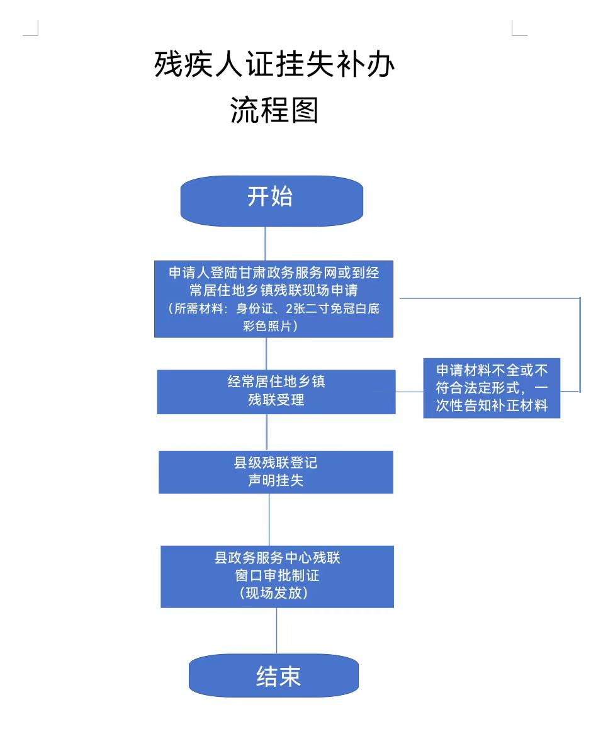

十五、中华人民共和国残疾人证申请表（空表）

十六、中华人民共和国残疾人证申请表(填写示范文本）

十七、中华人民共和国残疾评定表（空表A3）

十八、中华人民共和国残疾评定表（填写示范文本）

中华人民共和国残疾人证申请表（空表）

省（自治区、直辖市） 市（地） 县（市、区）

|  |  |  |  |  |  |  |  |  |  |  |  |  |  |
| --- | --- | --- | --- | --- | --- | --- | --- | --- | --- | --- | --- | --- | --- |
| 申  请  人  基  本  情  况 | 姓 名 |  | | | 性别 |  | 民族 | |  | | 婚否 |  | 贴照片处  （两寸  近期免冠  白底彩照） |
| 出生年月 |  | | 籍贯 |  | | | | 文化程度 | |  | |
| 身份证号 |  | | | | | | | | | | |
| 户籍地址 | 乡（镇、街道） 村（社区） | | | | | | | | | | |
| 现住址 | 乡（镇、街道） 村（社区） | | | | | | | | | | |
| 邮 编 |  | 联系电话 | |  | | | | | | | | |
| 监护人或  联系人 | 姓 名 |  | | | 与申请人关系 | | | | |  | | | |
| 联系电话 |  | | | | | | | | | | | |
| 申请类型 | | 1. 新申请（监护人证明材料粘贴在申请表后面） 2. 换领申请 3.补办申请 | | | | | | | | | | | |
| 申请人或  监护人签名 | |  | | | | | | | | | | | |
| 乡镇及村（社区）意见 | | 乡镇意见：  分管领导（理事长）：  年 月 日 | | | | | | 村（社区）意见：  村（社区）支书（村主任）：  年 月 日 | | | | | |

受理人签名： 受理时间： 年 月 日

中华人民共和国残疾人证申请表**(填写示范文本)**

XX 省（自治区、直辖市） XX 市（地） XX 县（市、区）

|  |  |  |  |  |  |  |  |  |  |  |  |  |  |
| --- | --- | --- | --- | --- | --- | --- | --- | --- | --- | --- | --- | --- | --- |
| 申  请  人  基  本  情  况 | 姓 名 | XXX | | | 性别 | 男 | 民族 | | 汉 | | 婚否 | 已 | 贴照片处  （两寸  近期免冠  白底彩照） |
| 出生年月 | 1969.9 | | 籍贯 | 甘肃成县 | | | | 文化程度 | | 初中 | |
| 身份证号 | 622624196909XXXXXX | | | | | | | | | | |
| 户籍地址 | XX 乡（镇、街道） XX 村（社区） XX | | | | | | | | | | |
| 现住址 | XX 乡（镇、街道） XX 村（社区） XX | | | | | | | | | | |
| 邮 编 |  | 联系电话 | | 139****5678 | | | | | | | | |
| 监护人或  联系人 | 姓 名 | XXX | | | 与申请人关系 | | | | | 配偶（父子） | | | |
| 联系电话 | 139****6789 | | | | | | | | | | | |
| 申请类型 | | 1.新申请（监护人证明材料粘贴在申请表后面） 2. 换领申请 3.补办申请 | | | | | | | | | | | |
| 申请人或  监护人签名 | | （简单说明残疾情况） | | | | | | | | | | | |
| 乡镇及村（社区）意见 | | 乡镇意见：  分管领导（理事长）：  年 月 日 | | | | | | 村（社区）意见：  村（社区）支书（村主任）：  年 月 日 | | | | | |

受理人签名： 受理时间： 年 月 日

中华人民共和国残疾评定表（空表A3）

贴照片处

（两寸近期免冠白底彩照）

甘 肃 省

陇 南 市

| 申请人姓名 | |  | | | 申请人  身份证 | | | | | |  | |  |  |  |  |  | |  |  | |  |  |  |  |  | | |  |  |  |  |  |
| --- | --- | --- | --- | --- | --- | --- | --- | --- | --- | --- | --- | --- | --- | --- | --- | --- | --- | --- | --- | --- | --- | --- | --- | --- | --- | --- | --- | --- | --- | --- | --- | --- | --- |
| 残疾  类别 | 残疾等级 | 致残主要原因（不超过两项） | | | | | | | | | | | | | | | | | | | | | | | | | | | | | | | |
| 1.  视  力  残  疾 | 1. 一级  2. 二级  3. 三级  4. 四级 | 1. 遗传、先天异常或发育障碍  2. 白内障  3. 青光眼  4. 沙眼 | | | | | | | | 5. 角膜病  6. 视神经病变  7. 视网膜、色素膜病变  8. 屈光不正 | | | | | | | | | | | 9. 弱视  10. 外伤  11. 中毒  12. 其他 | | | | | | | 13. 原因不明 | | | | | |
| 矫正视力：右眼 左眼 视野：右眼 左眼 | | | | | | | | | | | | | | | | | | | | | | | | | | | | | | | | |
| 2.  听  力  残  疾 | 1. 一级  2. 二级  3. 三级  4. 四级 | 1. 遗传  2. 母孕期病毒感染  3. 传染性疾病  4. 自身免疫缺陷性疾病 | | | | | | 5. 全身性疾病  6. 中耳炎  7. 老年性耳聋  8. 早产和低体重 | | | | | | | | | | 9. 新生儿窒息  10. 高胆红素血症  11. 药物中毒  12. 创伤或意外伤害 | | | | | | | | | 13. 噪声和爆震  14. 其他  15. 原因不明 | | | | | | |
| 测试耳 | 0.5 | 1.0 | 2.0 | | 4.0 | | | kHz | | | 平均听力损失：   1. > 90dB HL 2. > 80dB HL 3. > 60dB HL   4. > 40dB HL 5. 待诊  伴随言语能力情况：  1. 无听觉言语功能 2. 基本无听觉言语功能  3. 听觉言语交流障碍 4. 有一定的听觉言语功能 | | | | | | | | | | | | | | | | | | | | | |
| 右 耳 |  |  |  | |  | | | dB HL | | |
| 左 耳 |  |  |  | |  | | | dB HL | | |
| 本底噪音： dB（A） | | | | | | | | | | |
| 3.  言  语  残  疾 | 1. 一级  2. 二级  3. 三级  4. 四级 | 1. 唐氏综合症  2. 脑性瘫痪  3. 新生儿病理性黄疸  4. 早产、低体重和过期产  5. 腭裂  6. 智力低下 | | | | | 7. 脑梗死  8. 脑出血  9. 脑炎  10. 脑囊虫病  11. 喉、舌疾病术后  12. 听力障碍 | | | | | | | | | | | 13. 帕金森氏病  14. 多发性硬化  15. 脊髓侧索硬化  16. 脑外伤  17. 产伤  18. 孤独症 | | | | | | | | | 19. 癫痫  20. CO中毒  21. 其他  22. 原因不明 | | | | | | |
| 障碍类别：  1. 失语 2. 运动性构音障碍 3. 器官结构异常所致的构音障碍 4. 发声障碍  5. 儿童言语发育迟滞 6. 听力障碍所致的语言障碍 7. 口吃  语音清晰度： 1. ≤ 10% 2. ≤ 25% 3. ≤ 45% 4. ≤ 65%  言语能力：  1. 不会说话或虽能说,说不出 2. 只会说几个单词或连贯说话很困难  3. 只会讲少数短句短语或连贯说话困难 4. 初步对话，词少，不流畅  5. 基本上能交谈，不太清楚 6. 说话正常，声调尚佳 7. 其他 | | | | | | | | | | | | | | | | | | | | | | | | | | | | | | | | |

成 县 乡（镇） 村（社区）

| 4.  肢  体  残  疾 | 1. 一级  2. 二级  3. 三级  4. 四级 | | 1. 脑性瘫痪  2. 发育畸形  3. 侏儒症  4. 其他先天性或发育障碍  5. 脊髓灰质炎  6. 脑血管疾病 | 7. 周围血管疾病  8. 肿瘤  9. 骨关节病  10. 地方病  11. 脊髓疾病  12. 工伤 | | 13. 交通事故  14. 脊髓损伤  15. 脑外伤  16. 其他外伤  17. 结核性感染  18. 化脓性感染 | | | 19. 中毒  20. 其他  21. 原因不明 | |
| --- | --- | --- | --- | --- | --- | --- | --- | --- | --- | --- |
| 肢体残疾一级：  1. 四肢瘫 2. 截瘫 3. 偏瘫 4. 单全上肢和双小腿缺失 5. 单全下肢和双前臂缺失  6. 双上臂和单大腿(或单小腿)缺失 7. 双全上肢或双全下肢缺失 8.四肢在不同部位缺失  9.双上肢功能极重度障碍或三肢功能重度障碍  肢体残疾二级：  1. 偏瘫或截瘫，残肢保留少许功能 2. 双上臂或双前臂缺失 3. 双大腿缺失  4. 单全上肢和单大腿缺失 5. 单全下肢和单上臂缺失  6. 三肢在不同部位缺失(除外一级中的情况) 7. 二肢功能重度障碍或三肢功能中度障碍  肢体残疾三级：  1. 双小腿缺失 2. 单前臂及其以上缺失 3. 单大腿及其以上缺失  4. 双手拇指或双手拇指以外其他手指全缺失 5. 二肢在不同部位缺失（除外二级中的情况）  6. 一肢功能重度障碍或二肢功能中度障碍  肢体残疾四级：  1. 单小腿缺失 2. 双下肢不等长，差距在5厘米以上（含5厘米） 3. 脊柱强（僵）直  4. 脊柱畸形，驼背畸形大于70度或侧凸大于45度 5. 单手拇指以外其他四指全缺失  6. 单侧拇指全缺失 7. 单足跗跖关节以上缺失 8. 双足趾完全缺失或失去功能  9. 侏儒症（身高不超过130厘米的成年人） 10. 一肢功能中度障碍或两肢功能轻度障碍  11. 类似上述的其他肢体功能障碍 | | | | | | | | | |
| 5.  智  力  残  疾 | 1. 一级  2. 二级  3. 三级  4. 四级 | | 1. 遗传  2. 脑疾病  3. 内分泌障碍  4. 惊厥性疾病  5. 新生儿窒息  6. 早产、低体重和过期产 | 7. 发育畸形  8. 营养不良  9. 母孕期外伤及物理伤害  10. 产伤  11. 工伤  12. 交通事故 | | | 13. 其他外伤  14. 中毒与过敏反应  15. 不良社会文化因素  16. 其他  17. 原因不明 | | | |
| 发展商（0-6岁）： 1. ≤ 25 极重度 2. 26-39 重度 3. 40-54 中度 4. 55-75 轻度  智商（7岁以上）： 1. < 20 极重度 2. 20-34 重度 3. 35-49 中度 4. 50-69 轻度  适应性行为： 1. 极重度缺陷 2. 重度缺陷 3. 中度缺陷 4. 轻度缺陷 | | | | | | | | | |
| 6.  精  神  残  疾 | 1. 一级  2. 二级  3. 三级  4. 四级 | | 1. 痴呆  2. 其它器质性精神障碍  3. 使用精神活性物质所致的障碍  4. 精神分裂症  5. 妄想性障碍 | | 6. 分裂情感性障碍  7. 其它精神病性障碍  8. 心境障碍  9. 神经症性障碍  10. 行为综合征 | | | 11. 人格障碍  12. 孤独症  13. 癫痫  14. 其他  15. 原因不明 | | |
| WHO-DAS II分值：  级别： 1. 一级，≥116分 2. 二级，106-115分 3. 三级，96-105分 4. 四级，52-95分 | | | | | | | | | |
| 指  定  医  院  或  专  业  机  构  评  定  结  果 | | 评定意见：  残疾类别：  残疾等级：  评定医师：  指定医院或专业机构公章  年 月 日 | | | | | | | |
| 批  准  残  联  审  核  意  见 | | 审核意见：  审核人签名：  公 章  年 月 日 | | | | | | | |
| 备  注 | |  | | | | | | | |

中华人民共和国残疾评定表（**填写示范文本**）

贴照片处

（两寸近期免冠白底彩照）

甘 肃 省

陇 南 市

| 申请人姓名 | | XXX | | | 申请人  身份证 | | | | | | 6 | | 2 | 2 | 6 | 2 | 4 | | 1 | 9 | | 6 | 9 | X | X | X | | | X | X | X | X | X |
| --- | --- | --- | --- | --- | --- | --- | --- | --- | --- | --- | --- | --- | --- | --- | --- | --- | --- | --- | --- | --- | --- | --- | --- | --- | --- | --- | --- | --- | --- | --- | --- | --- | --- |
| 残疾  类别 | 残疾等级 | 致残主要原因（不超过两项） | | | | | | | | | | | | | | | | | | | | | | | | | | | | | | | |
| 1.  视  力  残  疾 | 1. 一级  2. 二级  3. 三级  4. 四级 | 1. 遗传、先天异常或发育障碍  2. 白内障  3. 青光眼  4. 沙眼 | | | | | | | | 5. 角膜病  6. 视神经病变  7. 视网膜、色素膜病变  8. 屈光不正 | | | | | | | | | | | 9. 弱视  10. 外伤  11. 中毒  12. 其他 | | | | | | | 13. 原因不明 | | | | | |
| 矫正视力：右眼 左眼 视野：右眼 左眼 | | | | | | | | | | | | | | | | | | | | | | | | | | | | | | | | |
| 2.  听  力  残  疾 | 1. 一级  2. 二级  3. 三级  4. 四级 | 1. 遗传  2. 母孕期病毒感染  3. 传染性疾病  4. 自身免疫缺陷性疾病 | | | | | | 5. 全身性疾病  6. 中耳炎  7. 老年性耳聋  8. 早产和低体重 | | | | | | | | | | 9. 新生儿窒息  10. 高胆红素血症  11. 药物中毒  12. 创伤或意外伤害 | | | | | | | | | 13. 噪声和爆震  14. 其他  15. 原因不明 | | | | | | |
| 测试耳 | 0.5 | 1.0 | 2.0 | | 4.0 | | | kHz | | | 平均听力损失：   1. > 90dB HL 2. > 80dB HL 3. > 60dB HL   4. > 40dB HL 5. 待诊  伴随言语能力情况：  1. 无听觉言语功能 2. 基本无听觉言语功能  3. 听觉言语交流障碍 4. 有一定的听觉言语功能 | | | | | | | | | | | | | | | | | | | | | |
| 右 耳 |  |  |  | |  | | | dB HL | | |
| 左 耳 |  |  |  | |  | | | dB HL | | |
| 本底噪音： dB（A） | | | | | | | | | | |
| 3.  言  语  残  疾 | 1. 一级  2. 二级  3. 三级  4. 四级 | 1. 唐氏综合症  2. 脑性瘫痪  3. 新生儿病理性黄疸  4. 早产、低体重和过期产  5. 腭裂  6. 智力低下 | | | | | 7. 脑梗死  8. 脑出血  9. 脑炎  10. 脑囊虫病  11. 喉、舌疾病术后  12. 听力障碍 | | | | | | | | | | | 13. 帕金森氏病  14. 多发性硬化  15. 脊髓侧索硬化  16. 脑外伤  17. 产伤  18. 孤独症 | | | | | | | | | 19. 癫痫  20. CO中毒  21. 其他  22. 原因不明 | | | | | | |
| 障碍类别：  1. 失语 2. 运动性构音障碍 3. 器官结构异常所致的构音障碍 4. 发声障碍  5. 儿童言语发育迟滞 6. 听力障碍所致的语言障碍 7. 口吃  语音清晰度： 1. ≤ 10% 2. ≤ 25% 3. ≤ 45% 4. ≤ 65%  言语能力：  1. 不会说话或虽能说,说不出 2. 只会说几个单词或连贯说话很困难  3. 只会讲少数短句短语或连贯说话困难 4. 初步对话，词少，不流畅  5. 基本上能交谈，不太清楚 6. 说话正常，声调尚佳 7. 其他 | | | | | | | | | | | | | | | | | | | | | | | | | | | | | | | | |

成 县 XX 乡（镇） XX 村（社区）

| 4.  肢  体  残  疾 | 1. 一级  2. 二级  3. 三级  4. 四级 | | 1. 脑性瘫痪  2. 发育畸形  3. 侏儒症  4. 其他先天性或发育障碍  5. 脊髓灰质炎  6. 脑血管疾病 | 7. 周围血管疾病  8. 肿瘤  9. 骨关节病  10. 地方病  11. 脊髓疾病  12. 工伤 | | 13. 交通事故  14. 脊髓损伤  15. 脑外伤  16. 其他外伤  17. 结核性感染  18. 化脓性感染 | | | 19. 中毒  20. 其他  21. 原因不明 | |
| --- | --- | --- | --- | --- | --- | --- | --- | --- | --- | --- |
| 肢体残疾一级：  1. 四肢瘫 2. 截瘫 3. 偏瘫 4. 单全上肢和双小腿缺失 5. 单全下肢和双前臂缺失  6. 双上臂和单大腿(或单小腿)缺失 7. 双全上肢或双全下肢缺失 8.四肢在不同部位缺失  9.双上肢功能极重度障碍或三肢功能重度障碍  肢体残疾二级：  1. 偏瘫或截瘫，残肢保留少许功能 2. 双上臂或双前臂缺失 3. 双大腿缺失  4. 单全上肢和单大腿缺失 5. 单全下肢和单上臂缺失  6. 三肢在不同部位缺失(除外一级中的情况) 7. 二肢功能重度障碍或三肢功能中度障碍  肢体残疾三级：  1. 双小腿缺失 2. 单前臂及其以上缺失 3. 单大腿及其以上缺失  4. 双手拇指或双手拇指以外其他手指全缺失 5. 二肢在不同部位缺失（除外二级中的情况）  6. 一肢功能重度障碍或二肢功能中度障碍  肢体残疾四级：  1. 单小腿缺失 2. 双下肢不等长，差距在5厘米以上（含5厘米） 3. 脊柱强（僵）直  4. 脊柱畸形，驼背畸形大于70度或侧凸大于45度 5. 单手拇指以外其他四指全缺失  6. 单侧拇指全缺失 7. 单足跗跖关节以上缺失 8. 双足趾完全缺失或失去功能  9. 侏儒症（身高不超过130厘米的成年人） 10. 一肢功能中度障碍或两肢功能轻度障碍  11. 类似上述的其他肢体功能障碍 | | | | | | | | | |
| 5.  智  力  残  疾 | 1. 一级  2. 二级  3. 三级  4. 四级 | | 1. 遗传  2. 脑疾病  3. 内分泌障碍  4. 惊厥性疾病  5. 新生儿窒息  6. 早产、低体重和过期产 | 7. 发育畸形  8. 营养不良  9. 母孕期外伤及物理伤害  10. 产伤  11. 工伤  12. 交通事故 | | | 13. 其他外伤  14. 中毒与过敏反应  15. 不良社会文化因素  16. 其他  17. 原因不明 | | | |
| 发展商（0-6岁）： 1. ≤ 25 极重度 2. 26-39 重度 3. 40-54 中度 4. 55-75 轻度  智商（7岁以上）： 1. < 20 极重度 2. 20-34 重度 3. 35-49 中度 4. 50-69 轻度  适应性行为： 1. 极重度缺陷 2. 重度缺陷 3. 中度缺陷 4. 轻度缺陷 | | | | | | | | | |
| 6.  精  神  残  疾 | 1. 一级  2. 二级  3. 三级  4. 四级 | | 1. 痴呆  2. 其它器质性精神障碍  3. 使用精神活性物质所致的障碍  4. 精神分裂症  5. 妄想性障碍 | | 6. 分裂情感性障碍  7. 其它精神病性障碍  8. 心境障碍  9. 神经症性障碍  10. 行为综合征 | | | 11. 人格障碍  12. 孤独症  13. 癫痫  14. 其他  15. 原因不明 | | |
| WHO-DAS II分值：  级别： 1. 一级，≥116分 2. 二级，106-115分 3. 三级，96-105分 4. 四级，52-95分 | | | | | | | | | |
| 指  定  医  院  或  专  业  机  构  评  定  结  果 | | 评定意见：  （此页由评定大夫填写）  残疾类别：  残疾等级：  评定医师：  指定医院或专业机构公章  年 月 日 | | | | | | | |
| 批  准  残  联  审  核  意  见 | | 审核意见：  审核人签名：  公 章  年 月 日 | | | | | | | |
| 备  注 | |  | | | | | | | |

成县残疾人联合会

残疾人证换领办事指南

一、实施编码：13622624H17925564Y4000788001002

二、服务对象：自然人

三、事项类型：行政确认

四、法定依据：《中国残疾人联合会章程》

五、受理机构：成县残疾人联合会

六、受理条件：资料齐全，即可受理。

七、申办材料：照片、居住证、残疾人证

八、办理时限：法定办结时限20个工作日，承诺办结时限5个工作日

九、收费情况：不收费

十、咨询方式：电话：0939-5921104

十一、监督投诉方式：电话：0939-3200859

十二、办理地址和时间：甘肃省陇南市成县城关镇北大街1号政务服务中心一楼（A30）残联窗口，周一至周五：上午8:30—12:00,下午14:30—18:00,法定节假日除外

十三、办理进程和结果查询：电话13399390210、13830964307或登录甘肃政务服务网、甘快办APP查询

十四、办理流程图：

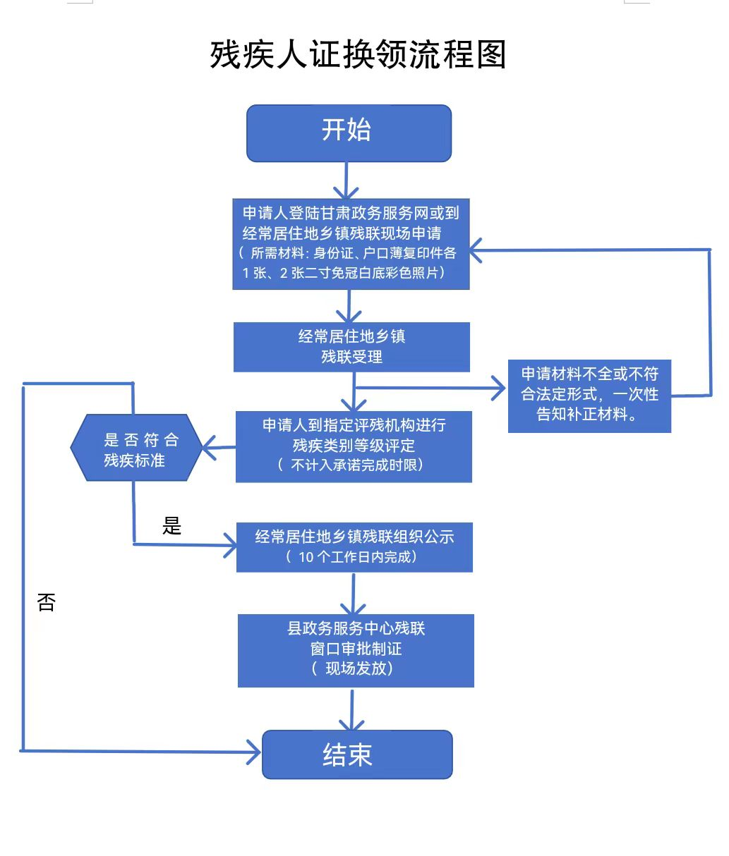

十五、中华人民共和国残疾人证申请表（空表）

十六、中华人民共和国残疾人证申请表(填写示范文本）

十七、中华人民共和国残疾评定表（空表A3）

十八、中华人民共和国残疾评定表（填写示范文本）

中华人民共和国残疾人证申请表（空表）

省（自治区、直辖市） 市（地） 县（市、区）

|  |  |  |  |  |  |  |  |  |  |  |  |  |  |
| --- | --- | --- | --- | --- | --- | --- | --- | --- | --- | --- | --- | --- | --- |
| 申  请  人  基  本  情  况 | 姓 名 |  | | | 性别 |  | 民族 | |  | | 婚否 |  | 贴照片处  （两寸  近期免冠  白底彩照） |
| 出生年月 |  | | 籍贯 |  | | | | 文化程度 | |  | |
| 身份证号 |  | | | | | | | | | | |
| 户籍地址 | 乡（镇、街道） 村（社区） | | | | | | | | | | |
| 现住址 | 乡（镇、街道） 村（社区） | | | | | | | | | | |
| 邮 编 |  | 联系电话 | |  | | | | | | | | |
| 监护人或  联系人 | 姓 名 |  | | | 与申请人关系 | | | | |  | | | |
| 联系电话 |  | | | | | | | | | | | |
| 申请类型 | | 1. 新申请（监护人证明材料粘贴在申请表后面） 2. 换领申请 3.补办申请 | | | | | | | | | | | |
| 申请人或  监护人签名 | |  | | | | | | | | | | | |
| 乡镇及村（社区）意见 | | 乡镇意见：  分管领导（理事长）：  年 月 日 | | | | | | 村（社区）意见：  村（社区）支书（村主任）：  年 月 日 | | | | | |

受理人签名： 受理时间： 年 月 日

中华人民共和国残疾人证申请表**(填写示范文本)**

XX 省（自治区、直辖市） XX 市（地） XX 县（市、区）

|  |  |  |  |  |  |  |  |  |  |  |  |  |  |
| --- | --- | --- | --- | --- | --- | --- | --- | --- | --- | --- | --- | --- | --- |
| 申  请  人  基  本  情  况 | 姓 名 | XXX | | | 性别 | 男 | 民族 | | 汉 | | 婚否 | 已 | 贴照片处  （两寸  近期免冠  白底彩照） |
| 出生年月 | 1969.9 | | 籍贯 | 甘肃成县 | | | | 文化程度 | | 初中 | |
| 身份证号 | 622624196909XXXXXX | | | | | | | | | | |
| 户籍地址 | XX 乡（镇、街道） XX 村（社区） XX | | | | | | | | | | |
| 现住址 | XX 乡（镇、街道） XX 村（社区） XX | | | | | | | | | | |
| 邮 编 |  | 联系电话 | | 139****5678 | | | | | | | | |
| 监护人或  联系人 | 姓 名 | XXX | | | 与申请人关系 | | | | | 配偶（父子） | | | |
| 联系电话 | 139****6789 | | | | | | | | | | | |
| 申请类型 | | 1.新申请（监护人证明材料粘贴在申请表后面） 2. 换领申请 3.补办申请 | | | | | | | | | | | |
| 申请人或  监护人签名 | | （简单说明残疾情况） | | | | | | | | | | | |
| 乡镇及村（社区）意见 | | 乡镇意见：  分管领导（理事长）：  年 月 日 | | | | | | 村（社区）意见：  村（社区）支书（村主任）：  年 月 日 | | | | | |

受理人签名： 受理时间： 年 月 日

中华人民共和国残疾评定表（空表A3）

贴照片处

（两寸近期免冠白底彩照）

甘 肃 省

陇 南 市

| 申请人姓名 | |  | | | 申请人  身份证 | | | | | |  | |  |  |  |  |  | |  |  | |  |  |  |  |  | | |  |  |  |  |  |
| --- | --- | --- | --- | --- | --- | --- | --- | --- | --- | --- | --- | --- | --- | --- | --- | --- | --- | --- | --- | --- | --- | --- | --- | --- | --- | --- | --- | --- | --- | --- | --- | --- | --- |
| 残疾  类别 | 残疾等级 | 致残主要原因（不超过两项） | | | | | | | | | | | | | | | | | | | | | | | | | | | | | | | |
| 1.  视  力  残  疾 | 1. 一级  2. 二级  3. 三级  4. 四级 | 1. 遗传、先天异常或发育障碍  2. 白内障  3. 青光眼  4. 沙眼 | | | | | | | | 5. 角膜病  6. 视神经病变  7. 视网膜、色素膜病变  8. 屈光不正 | | | | | | | | | | | 9. 弱视  10. 外伤  11. 中毒  12. 其他 | | | | | | | 13. 原因不明 | | | | | |
| 矫正视力：右眼 左眼 视野：右眼 左眼 | | | | | | | | | | | | | | | | | | | | | | | | | | | | | | | | |
| 2.  听  力  残  疾 | 1. 一级  2. 二级  3. 三级  4. 四级 | 1. 遗传  2. 母孕期病毒感染  3. 传染性疾病  4. 自身免疫缺陷性疾病 | | | | | | 5. 全身性疾病  6. 中耳炎  7. 老年性耳聋  8. 早产和低体重 | | | | | | | | | | 9. 新生儿窒息  10. 高胆红素血症  11. 药物中毒  12. 创伤或意外伤害 | | | | | | | | | 13. 噪声和爆震  14. 其他  15. 原因不明 | | | | | | |
| 测试耳 | 0.5 | 1.0 | 2.0 | | 4.0 | | | kHz | | | 平均听力损失：   1. > 90dB HL 2. > 80dB HL 3. > 60dB HL   4. > 40dB HL 5. 待诊  伴随言语能力情况：  1. 无听觉言语功能 2. 基本无听觉言语功能  3. 听觉言语交流障碍 4. 有一定的听觉言语功能 | | | | | | | | | | | | | | | | | | | | | |
| 右 耳 |  |  |  | |  | | | dB HL | | |
| 左 耳 |  |  |  | |  | | | dB HL | | |
| 本底噪音： dB（A） | | | | | | | | | | |
| 3.  言  语  残  疾 | 1. 一级  2. 二级  3. 三级  4. 四级 | 1. 唐氏综合症  2. 脑性瘫痪  3. 新生儿病理性黄疸  4. 早产、低体重和过期产  5. 腭裂  6. 智力低下 | | | | | 7. 脑梗死  8. 脑出血  9. 脑炎  10. 脑囊虫病  11. 喉、舌疾病术后  12. 听力障碍 | | | | | | | | | | | 13. 帕金森氏病  14. 多发性硬化  15. 脊髓侧索硬化  16. 脑外伤  17. 产伤  18. 孤独症 | | | | | | | | | 19. 癫痫  20. CO中毒  21. 其他  22. 原因不明 | | | | | | |
| 障碍类别：  1. 失语 2. 运动性构音障碍 3. 器官结构异常所致的构音障碍 4. 发声障碍  5. 儿童言语发育迟滞 6. 听力障碍所致的语言障碍 7. 口吃  语音清晰度： 1. ≤ 10% 2. ≤ 25% 3. ≤ 45% 4. ≤ 65%  言语能力：  1. 不会说话或虽能说,说不出 2. 只会说几个单词或连贯说话很困难  3. 只会讲少数短句短语或连贯说话困难 4. 初步对话，词少，不流畅  5. 基本上能交谈，不太清楚 6. 说话正常，声调尚佳 7. 其他 | | | | | | | | | | | | | | | | | | | | | | | | | | | | | | | | |

成 县 乡（镇） 村（社区）

| 4.  肢  体  残  疾 | 1. 一级  2. 二级  3. 三级  4. 四级 | | 1. 脑性瘫痪  2. 发育畸形  3. 侏儒症  4. 其他先天性或发育障碍  5. 脊髓灰质炎  6. 脑血管疾病 | 7. 周围血管疾病  8. 肿瘤  9. 骨关节病  10. 地方病  11. 脊髓疾病  12. 工伤 | | 13. 交通事故  14. 脊髓损伤  15. 脑外伤  16. 其他外伤  17. 结核性感染  18. 化脓性感染 | | | 19. 中毒  20. 其他  21. 原因不明 | |
| --- | --- | --- | --- | --- | --- | --- | --- | --- | --- | --- |
| 肢体残疾一级：  1. 四肢瘫 2. 截瘫 3. 偏瘫 4. 单全上肢和双小腿缺失 5. 单全下肢和双前臂缺失  6. 双上臂和单大腿(或单小腿)缺失 7. 双全上肢或双全下肢缺失 8.四肢在不同部位缺失  9.双上肢功能极重度障碍或三肢功能重度障碍  肢体残疾二级：  1. 偏瘫或截瘫，残肢保留少许功能 2. 双上臂或双前臂缺失 3. 双大腿缺失  4. 单全上肢和单大腿缺失 5. 单全下肢和单上臂缺失  6. 三肢在不同部位缺失(除外一级中的情况) 7. 二肢功能重度障碍或三肢功能中度障碍  肢体残疾三级：  1. 双小腿缺失 2. 单前臂及其以上缺失 3. 单大腿及其以上缺失  4. 双手拇指或双手拇指以外其他手指全缺失 5. 二肢在不同部位缺失（除外二级中的情况）  6. 一肢功能重度障碍或二肢功能中度障碍  肢体残疾四级：  1. 单小腿缺失 2. 双下肢不等长，差距在5厘米以上（含5厘米） 3. 脊柱强（僵）直  4. 脊柱畸形，驼背畸形大于70度或侧凸大于45度 5. 单手拇指以外其他四指全缺失  6. 单侧拇指全缺失 7. 单足跗跖关节以上缺失 8. 双足趾完全缺失或失去功能  9. 侏儒症（身高不超过130厘米的成年人） 10. 一肢功能中度障碍或两肢功能轻度障碍  11. 类似上述的其他肢体功能障碍 | | | | | | | | | |
| 5.  智  力  残  疾 | 1. 一级  2. 二级  3. 三级  4. 四级 | | 1. 遗传  2. 脑疾病  3. 内分泌障碍  4. 惊厥性疾病  5. 新生儿窒息  6. 早产、低体重和过期产 | 7. 发育畸形  8. 营养不良  9. 母孕期外伤及物理伤害  10. 产伤  11. 工伤  12. 交通事故 | | | 13. 其他外伤  14. 中毒与过敏反应  15. 不良社会文化因素  16. 其他  17. 原因不明 | | | |
| 发展商（0-6岁）： 1. ≤ 25 极重度 2. 26-39 重度 3. 40-54 中度 4. 55-75 轻度  智商（7岁以上）： 1. < 20 极重度 2. 20-34 重度 3. 35-49 中度 4. 50-69 轻度  适应性行为： 1. 极重度缺陷 2. 重度缺陷 3. 中度缺陷 4. 轻度缺陷 | | | | | | | | | |
| 6.  精  神  残  疾 | 1. 一级  2. 二级  3. 三级  4. 四级 | | 1. 痴呆  2. 其它器质性精神障碍  3. 使用精神活性物质所致的障碍  4. 精神分裂症  5. 妄想性障碍 | | 6. 分裂情感性障碍  7. 其它精神病性障碍  8. 心境障碍  9. 神经症性障碍  10. 行为综合征 | | | 11. 人格障碍  12. 孤独症  13. 癫痫  14. 其他  15. 原因不明 | | |
| WHO-DAS II分值：  级别： 1. 一级，≥116分 2. 二级，106-115分 3. 三级，96-105分 4. 四级，52-95分 | | | | | | | | | |
| 指  定  医  院  或  专  业  机  构  评  定  结  果 | | 评定意见：  残疾类别：  残疾等级：  评定医师：  指定医院或专业机构公章  年 月 日 | | | | | | | |
| 批  准  残  联  审  核  意  见 | | 审核意见：  审核人签名：  公 章  年 月 日 | | | | | | | |
| 备  注 | |  | | | | | | | |

中华人民共和国残疾评定表（**填写示范文本**）

贴照片处

（两寸近期免冠白底彩照）

甘 肃 省

陇 南 市

| 申请人姓名 | | XXX | | | 申请人  身份证 | | | | | | 6 | | 2 | 2 | 6 | 2 | 4 | | 1 | 9 | | 6 | 9 | X | X | X | | | X | X | X | X | X |
| --- | --- | --- | --- | --- | --- | --- | --- | --- | --- | --- | --- | --- | --- | --- | --- | --- | --- | --- | --- | --- | --- | --- | --- | --- | --- | --- | --- | --- | --- | --- | --- | --- | --- |
| 残疾  类别 | 残疾等级 | 致残主要原因（不超过两项） | | | | | | | | | | | | | | | | | | | | | | | | | | | | | | | |
| 1.  视  力  残  疾 | 1. 一级  2. 二级  3. 三级  4. 四级 | 1. 遗传、先天异常或发育障碍  2. 白内障  3. 青光眼  4. 沙眼 | | | | | | | | 5. 角膜病  6. 视神经病变  7. 视网膜、色素膜病变  8. 屈光不正 | | | | | | | | | | | 9. 弱视  10. 外伤  11. 中毒  12. 其他 | | | | | | | 13. 原因不明 | | | | | |
| 矫正视力：右眼 左眼 视野：右眼 左眼 | | | | | | | | | | | | | | | | | | | | | | | | | | | | | | | | |
| 2.  听  力  残  疾 | 1. 一级  2. 二级  3. 三级  4. 四级 | 1. 遗传  2. 母孕期病毒感染  3. 传染性疾病  4. 自身免疫缺陷性疾病 | | | | | | 5. 全身性疾病  6. 中耳炎  7. 老年性耳聋  8. 早产和低体重 | | | | | | | | | | 9. 新生儿窒息  10. 高胆红素血症  11. 药物中毒  12. 创伤或意外伤害 | | | | | | | | | 13. 噪声和爆震  14. 其他  15. 原因不明 | | | | | | |
| 测试耳 | 0.5 | 1.0 | 2.0 | | 4.0 | | | kHz | | | 平均听力损失：   1. > 90dB HL 2. > 80dB HL 3. > 60dB HL   4. > 40dB HL 5. 待诊  伴随言语能力情况：  1. 无听觉言语功能 2. 基本无听觉言语功能  3. 听觉言语交流障碍 4. 有一定的听觉言语功能 | | | | | | | | | | | | | | | | | | | | | |
| 右 耳 |  |  |  | |  | | | dB HL | | |
| 左 耳 |  |  |  | |  | | | dB HL | | |
| 本底噪音： dB（A） | | | | | | | | | | |
| 3.  言  语  残  疾 | 1. 一级  2. 二级  3. 三级  4. 四级 | 1. 唐氏综合症  2. 脑性瘫痪  3. 新生儿病理性黄疸  4. 早产、低体重和过期产  5. 腭裂  6. 智力低下 | | | | | 7. 脑梗死  8. 脑出血  9. 脑炎  10. 脑囊虫病  11. 喉、舌疾病术后  12. 听力障碍 | | | | | | | | | | | 13. 帕金森氏病  14. 多发性硬化  15. 脊髓侧索硬化  16. 脑外伤  17. 产伤  18. 孤独症 | | | | | | | | | 19. 癫痫  20. CO中毒  21. 其他  22. 原因不明 | | | | | | |
| 障碍类别：  1. 失语 2. 运动性构音障碍 3. 器官结构异常所致的构音障碍 4. 发声障碍  5. 儿童言语发育迟滞 6. 听力障碍所致的语言障碍 7. 口吃  语音清晰度： 1. ≤ 10% 2. ≤ 25% 3. ≤ 45% 4. ≤ 65%  言语能力：  1. 不会说话或虽能说,说不出 2. 只会说几个单词或连贯说话很困难  3. 只会讲少数短句短语或连贯说话困难 4. 初步对话，词少，不流畅  5. 基本上能交谈，不太清楚 6. 说话正常，声调尚佳 7. 其他 | | | | | | | | | | | | | | | | | | | | | | | | | | | | | | | | |

成 县 XX 乡（镇） XX 村（社区）

| 4.  肢  体  残  疾 | 1. 一级  2. 二级  3. 三级  4. 四级 | | 1. 脑性瘫痪  2. 发育畸形  3. 侏儒症  4. 其他先天性或发育障碍  5. 脊髓灰质炎  6. 脑血管疾病 | 7. 周围血管疾病  8. 肿瘤  9. 骨关节病  10. 地方病  11. 脊髓疾病  12. 工伤 | | 13. 交通事故  14. 脊髓损伤  15. 脑外伤  16. 其他外伤  17. 结核性感染  18. 化脓性感染 | | | 19. 中毒  20. 其他  21. 原因不明 | |
| --- | --- | --- | --- | --- | --- | --- | --- | --- | --- | --- |
| 肢体残疾一级：  1. 四肢瘫 2. 截瘫 3. 偏瘫 4. 单全上肢和双小腿缺失 5. 单全下肢和双前臂缺失  6. 双上臂和单大腿(或单小腿)缺失 7. 双全上肢或双全下肢缺失 8.四肢在不同部位缺失  9.双上肢功能极重度障碍或三肢功能重度障碍  肢体残疾二级：  1. 偏瘫或截瘫，残肢保留少许功能 2. 双上臂或双前臂缺失 3. 双大腿缺失  4. 单全上肢和单大腿缺失 5. 单全下肢和单上臂缺失  6. 三肢在不同部位缺失(除外一级中的情况) 7. 二肢功能重度障碍或三肢功能中度障碍  肢体残疾三级：  1. 双小腿缺失 2. 单前臂及其以上缺失 3. 单大腿及其以上缺失  4. 双手拇指或双手拇指以外其他手指全缺失 5. 二肢在不同部位缺失（除外二级中的情况）  6. 一肢功能重度障碍或二肢功能中度障碍  肢体残疾四级：  1. 单小腿缺失 2. 双下肢不等长，差距在5厘米以上（含5厘米） 3. 脊柱强（僵）直  4. 脊柱畸形，驼背畸形大于70度或侧凸大于45度 5. 单手拇指以外其他四指全缺失  6. 单侧拇指全缺失 7. 单足跗跖关节以上缺失 8. 双足趾完全缺失或失去功能  9. 侏儒症（身高不超过130厘米的成年人） 10. 一肢功能中度障碍或两肢功能轻度障碍  11. 类似上述的其他肢体功能障碍 | | | | | | | | | |
| 5.  智  力  残  疾 | 1. 一级  2. 二级  3. 三级  4. 四级 | | 1. 遗传  2. 脑疾病  3. 内分泌障碍  4. 惊厥性疾病  5. 新生儿窒息  6. 早产、低体重和过期产 | 7. 发育畸形  8. 营养不良  9. 母孕期外伤及物理伤害  10. 产伤  11. 工伤  12. 交通事故 | | | 13. 其他外伤  14. 中毒与过敏反应  15. 不良社会文化因素  16. 其他  17. 原因不明 | | | |
| 发展商（0-6岁）： 1. ≤ 25 极重度 2. 26-39 重度 3. 40-54 中度 4. 55-75 轻度  智商（7岁以上）： 1. < 20 极重度 2. 20-34 重度 3. 35-49 中度 4. 50-69 轻度  适应性行为： 1. 极重度缺陷 2. 重度缺陷 3. 中度缺陷 4. 轻度缺陷 | | | | | | | | | |
| 6.  精  神  残  疾 | 1. 一级  2. 二级  3. 三级  4. 四级 | | 1. 痴呆  2. 其它器质性精神障碍  3. 使用精神活性物质所致的障碍  4. 精神分裂症  5. 妄想性障碍 | | 6. 分裂情感性障碍  7. 其它精神病性障碍  8. 心境障碍  9. 神经症性障碍  10. 行为综合征 | | | 11. 人格障碍  12. 孤独症  13. 癫痫  14. 其他  15. 原因不明 | | |
| WHO-DAS II分值：  级别： 1. 一级，≥116分 2. 二级，106-115分 3. 三级，96-105分 4. 四级，52-95分 | | | | | | | | | |
| 指  定  医  院  或  专  业  机  构  评  定  结  果 | | 评定意见：  （此页由评定大夫填写）  残疾类别：  残疾等级：  评定医师：  指定医院或专业机构公章  年 月 日 | | | | | | | |
| 批  准  残  联  审  核  意  见 | | 审核意见：  审核人签名：  公 章  年 月 日 | | | | | | | |
| 备  注 | |  | | | | | | | |

成县残疾人联合会

残疾人证迁移办事指南

一、实施编码：13622624H17925564Y4000788001003

二、服务对象：自然人

三、事项类型：行政确认

四、法定依据：《中国残疾人联合会章程》

五、受理机构：成县残疾人联合会

六、受理条件： 资料齐全，即可受理。

七、申办材料： 照片、户口本、残疾人证

八、办理时限：法定办结时限20个工作日，承诺办结时限1个工作日

九、收费情况：不收费

十、咨询方式：电话：0939-5921104

十一、监督投诉方式：电话：0939-3200859

十二、办理地址和时间：甘肃省陇南市成县城关镇北大街1号政务服务中心一楼（A30）残联窗口，周一至周五：上午8:30—12:00,下午14:30—18:00,法定节假日除外

十三、办理进程和结果查询：电话13399390210、13830964307或登录甘肃政务服务网、甘快办APP查询

十四、办理流程图：

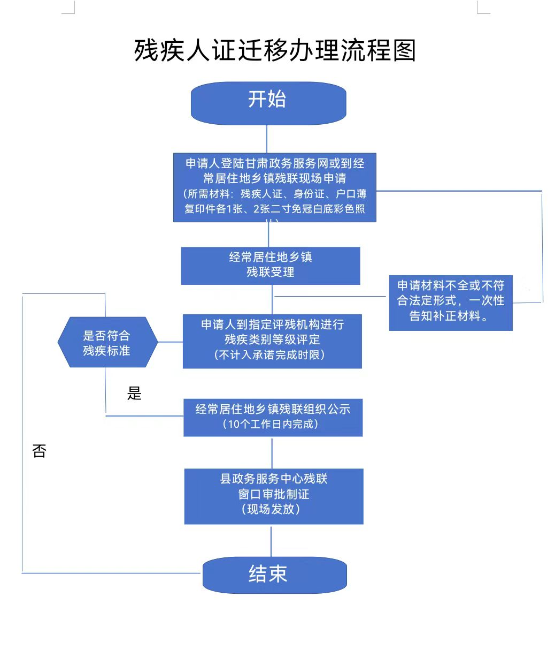

十五、中华人民共和国残疾人证申请表（空表）

十六、中华人民共和国残疾人证申请表(填写示范文本）

十七、中华人民共和国残疾评定表（空表A3）

十八、中华人民共和国残疾评定表（填写示范文本）

中华人民共和国残疾人证申请表（空表）

省（自治区、直辖市） 市（地） 县（市、区）

|  |  |  |  |  |  |  |  |  |  |  |  |  |  |
| --- | --- | --- | --- | --- | --- | --- | --- | --- | --- | --- | --- | --- | --- |
| 申  请  人  基  本  情  况 | 姓 名 |  | | | 性别 |  | 民族 | |  | | 婚否 |  | 贴照片处  （两寸  近期免冠  白底彩照） |
| 出生年月 |  | | 籍贯 |  | | | | 文化程度 | |  | |
| 身份证号 |  | | | | | | | | | | |
| 户籍地址 | 乡（镇、街道） 村（社区） | | | | | | | | | | |
| 现住址 | 乡（镇、街道） 村（社区） | | | | | | | | | | |
| 邮 编 |  | 联系电话 | |  | | | | | | | | |
| 监护人或  联系人 | 姓 名 |  | | | 与申请人关系 | | | | |  | | | |
| 联系电话 |  | | | | | | | | | | | |
| 申请类型 | | 1. 新申请（监护人证明材料粘贴在申请表后面） 2. 换领申请 3.补办申请 | | | | | | | | | | | |
| 申请人或  监护人签名 | |  | | | | | | | | | | | |
| 乡镇及村（社区）意见 | | 乡镇意见：  分管领导（理事长）：  年 月 日 | | | | | | 村（社区）意见：  村（社区）支书（村主任）：  年 月 日 | | | | | |

受理人签名： 受理时间： 年 月 日

中华人民共和国残疾人证申请表**(填写示范文本)**

XX 省（自治区、直辖市） XX 市（地） XX 县（市、区）

|  |  |  |  |  |  |  |  |  |  |  |  |  |  |
| --- | --- | --- | --- | --- | --- | --- | --- | --- | --- | --- | --- | --- | --- |
| 申  请  人  基  本  情  况 | 姓 名 | XXX | | | 性别 | 男 | 民族 | | 汉 | | 婚否 | 已 | 贴照片处  （两寸  近期免冠  白底彩照） |
| 出生年月 | 1969.9 | | 籍贯 | 甘肃成县 | | | | 文化程度 | | 初中 | |
| 身份证号 | 622624196909XXXXXX | | | | | | | | | | |
| 户籍地址 | XX 乡（镇、街道） XX 村（社区） XX | | | | | | | | | | |
| 现住址 | XX 乡（镇、街道） XX 村（社区） XX | | | | | | | | | | |
| 邮 编 |  | 联系电话 | | 139****5678 | | | | | | | | |
| 监护人或  联系人 | 姓 名 | XXX | | | 与申请人关系 | | | | | 配偶（父子） | | | |
| 联系电话 | 139****6789 | | | | | | | | | | | |
| 申请类型 | | 1.新申请（监护人证明材料粘贴在申请表后面） 2. 换领申请 3.补办申请 | | | | | | | | | | | |
| 申请人或  监护人签名 | | （简单说明残疾情况） | | | | | | | | | | | |
| 乡镇及村（社区）意见 | | 乡镇意见：  分管领导（理事长）：  年 月 日 | | | | | | 村（社区）意见：  村（社区）支书（村主任）：  年 月 日 | | | | | |

受理人签名： 受理时间： 年 月 日

中华人民共和国残疾评定表（空表A3）

贴照片处

（两寸近期免冠白底彩照）

甘 肃 省

陇 南 市

| 申请人姓名 | |  | | | 申请人  身份证 | | | | | |  | |  |  |  |  |  | |  |  | |  |  |  |  |  | | |  |  |  |  |  |
| --- | --- | --- | --- | --- | --- | --- | --- | --- | --- | --- | --- | --- | --- | --- | --- | --- | --- | --- | --- | --- | --- | --- | --- | --- | --- | --- | --- | --- | --- | --- | --- | --- | --- |
| 残疾  类别 | 残疾等级 | 致残主要原因（不超过两项） | | | | | | | | | | | | | | | | | | | | | | | | | | | | | | | |
| 1.  视  力  残  疾 | 1. 一级  2. 二级  3. 三级  4. 四级 | 1. 遗传、先天异常或发育障碍  2. 白内障  3. 青光眼  4. 沙眼 | | | | | | | | 5. 角膜病  6. 视神经病变  7. 视网膜、色素膜病变  8. 屈光不正 | | | | | | | | | | | 9. 弱视  10. 外伤  11. 中毒  12. 其他 | | | | | | | 13. 原因不明 | | | | | |
| 矫正视力：右眼 左眼 视野：右眼 左眼 | | | | | | | | | | | | | | | | | | | | | | | | | | | | | | | | |
| 2.  听  力  残  疾 | 1. 一级  2. 二级  3. 三级  4. 四级 | 1. 遗传  2. 母孕期病毒感染  3. 传染性疾病  4. 自身免疫缺陷性疾病 | | | | | | 5. 全身性疾病  6. 中耳炎  7. 老年性耳聋  8. 早产和低体重 | | | | | | | | | | 9. 新生儿窒息  10. 高胆红素血症  11. 药物中毒  12. 创伤或意外伤害 | | | | | | | | | 13. 噪声和爆震  14. 其他  15. 原因不明 | | | | | | |
| 测试耳 | 0.5 | 1.0 | 2.0 | | 4.0 | | | kHz | | | 平均听力损失：   1. > 90dB HL 2. > 80dB HL 3. > 60dB HL   4. > 40dB HL 5. 待诊  伴随言语能力情况：  1. 无听觉言语功能 2. 基本无听觉言语功能  3. 听觉言语交流障碍 4. 有一定的听觉言语功能 | | | | | | | | | | | | | | | | | | | | | |
| 右 耳 |  |  |  | |  | | | dB HL | | |
| 左 耳 |  |  |  | |  | | | dB HL | | |
| 本底噪音： dB（A） | | | | | | | | | | |
| 3.  言  语  残  疾 | 1. 一级  2. 二级  3. 三级  4. 四级 | 1. 唐氏综合症  2. 脑性瘫痪  3. 新生儿病理性黄疸  4. 早产、低体重和过期产  5. 腭裂  6. 智力低下 | | | | | 7. 脑梗死  8. 脑出血  9. 脑炎  10. 脑囊虫病  11. 喉、舌疾病术后  12. 听力障碍 | | | | | | | | | | | 13. 帕金森氏病  14. 多发性硬化  15. 脊髓侧索硬化  16. 脑外伤  17. 产伤  18. 孤独症 | | | | | | | | | 19. 癫痫  20. CO中毒  21. 其他  22. 原因不明 | | | | | | |
| 障碍类别：  1. 失语 2. 运动性构音障碍 3. 器官结构异常所致的构音障碍 4. 发声障碍  5. 儿童言语发育迟滞 6. 听力障碍所致的语言障碍 7. 口吃  语音清晰度： 1. ≤ 10% 2. ≤ 25% 3. ≤ 45% 4. ≤ 65%  言语能力：  1. 不会说话或虽能说,说不出 2. 只会说几个单词或连贯说话很困难  3. 只会讲少数短句短语或连贯说话困难 4. 初步对话，词少，不流畅  5. 基本上能交谈，不太清楚 6. 说话正常，声调尚佳 7. 其他 | | | | | | | | | | | | | | | | | | | | | | | | | | | | | | | | |

成 县 乡（镇） 村（社区）

| 4.  肢  体  残  疾 | 1. 一级  2. 二级  3. 三级  4. 四级 | | 1. 脑性瘫痪  2. 发育畸形  3. 侏儒症  4. 其他先天性或发育障碍  5. 脊髓灰质炎  6. 脑血管疾病 | 7. 周围血管疾病  8. 肿瘤  9. 骨关节病  10. 地方病  11. 脊髓疾病  12. 工伤 | | 13. 交通事故  14. 脊髓损伤  15. 脑外伤  16. 其他外伤  17. 结核性感染  18. 化脓性感染 | | | 19. 中毒  20. 其他  21. 原因不明 | |
| --- | --- | --- | --- | --- | --- | --- | --- | --- | --- | --- |
| 肢体残疾一级：  1. 四肢瘫 2. 截瘫 3. 偏瘫 4. 单全上肢和双小腿缺失 5. 单全下肢和双前臂缺失  6. 双上臂和单大腿(或单小腿)缺失 7. 双全上肢或双全下肢缺失 8.四肢在不同部位缺失  9.双上肢功能极重度障碍或三肢功能重度障碍  肢体残疾二级：  1. 偏瘫或截瘫，残肢保留少许功能 2. 双上臂或双前臂缺失 3. 双大腿缺失  4. 单全上肢和单大腿缺失 5. 单全下肢和单上臂缺失  6. 三肢在不同部位缺失(除外一级中的情况) 7. 二肢功能重度障碍或三肢功能中度障碍  肢体残疾三级：  1. 双小腿缺失 2. 单前臂及其以上缺失 3. 单大腿及其以上缺失  4. 双手拇指或双手拇指以外其他手指全缺失 5. 二肢在不同部位缺失（除外二级中的情况）  6. 一肢功能重度障碍或二肢功能中度障碍  肢体残疾四级：  1. 单小腿缺失 2. 双下肢不等长，差距在5厘米以上（含5厘米） 3. 脊柱强（僵）直  4. 脊柱畸形，驼背畸形大于70度或侧凸大于45度 5. 单手拇指以外其他四指全缺失  6. 单侧拇指全缺失 7. 单足跗跖关节以上缺失 8. 双足趾完全缺失或失去功能  9. 侏儒症（身高不超过130厘米的成年人） 10. 一肢功能中度障碍或两肢功能轻度障碍  11. 类似上述的其他肢体功能障碍 | | | | | | | | | |
| 5.  智  力  残  疾 | 1. 一级  2. 二级  3. 三级  4. 四级 | | 1. 遗传  2. 脑疾病  3. 内分泌障碍  4. 惊厥性疾病  5. 新生儿窒息  6. 早产、低体重和过期产 | 7. 发育畸形  8. 营养不良  9. 母孕期外伤及物理伤害  10. 产伤  11. 工伤  12. 交通事故 | | | 13. 其他外伤  14. 中毒与过敏反应  15. 不良社会文化因素  16. 其他  17. 原因不明 | | | |
| 发展商（0-6岁）： 1. ≤ 25 极重度 2. 26-39 重度 3. 40-54 中度 4. 55-75 轻度  智商（7岁以上）： 1. < 20 极重度 2. 20-34 重度 3. 35-49 中度 4. 50-69 轻度  适应性行为： 1. 极重度缺陷 2. 重度缺陷 3. 中度缺陷 4. 轻度缺陷 | | | | | | | | | |
| 6.  精  神  残  疾 | 1. 一级  2. 二级  3. 三级  4. 四级 | | 1. 痴呆  2. 其它器质性精神障碍  3. 使用精神活性物质所致的障碍  4. 精神分裂症  5. 妄想性障碍 | | 6. 分裂情感性障碍  7. 其它精神病性障碍  8. 心境障碍  9. 神经症性障碍  10. 行为综合征 | | | 11. 人格障碍  12. 孤独症  13. 癫痫  14. 其他  15. 原因不明 | | |
| WHO-DAS II分值：  级别： 1. 一级，≥116分 2. 二级，106-115分 3. 三级，96-105分 4. 四级，52-95分 | | | | | | | | | |
| 指  定  医  院  或  专  业  机  构  评  定  结  果 | | 评定意见：  残疾类别：  残疾等级：  评定医师：  指定医院或专业机构公章  年 月 日 | | | | | | | |
| 批  准  残  联  审  核  意  见 | | 审核意见：  审核人签名：  公 章  年 月 日 | | | | | | | |
| 备  注 | |  | | | | | | | |

中华人民共和国残疾评定表（**填写示范文本**）

贴照片处

（两寸近期免冠白底彩照）

甘 肃 省

陇 南 市

| 申请人姓名 | | XXX | | | 申请人  身份证 | | | | | | 6 | | 2 | 2 | 6 | 2 | 4 | | 1 | 9 | | 6 | 9 | X | X | X | | | X | X | X | X | X |
| --- | --- | --- | --- | --- | --- | --- | --- | --- | --- | --- | --- | --- | --- | --- | --- | --- | --- | --- | --- | --- | --- | --- | --- | --- | --- | --- | --- | --- | --- | --- | --- | --- | --- |
| 残疾  类别 | 残疾等级 | 致残主要原因（不超过两项） | | | | | | | | | | | | | | | | | | | | | | | | | | | | | | | |
| 1.  视  力  残  疾 | 1. 一级  2. 二级  3. 三级  4. 四级 | 1. 遗传、先天异常或发育障碍  2. 白内障  3. 青光眼  4. 沙眼 | | | | | | | | 5. 角膜病  6. 视神经病变  7. 视网膜、色素膜病变  8. 屈光不正 | | | | | | | | | | | 9. 弱视  10. 外伤  11. 中毒  12. 其他 | | | | | | | 13. 原因不明 | | | | | |
| 矫正视力：右眼 左眼 视野：右眼 左眼 | | | | | | | | | | | | | | | | | | | | | | | | | | | | | | | | |
| 2.  听  力  残  疾 | 1. 一级  2. 二级  3. 三级  4. 四级 | 1. 遗传  2. 母孕期病毒感染  3. 传染性疾病  4. 自身免疫缺陷性疾病 | | | | | | 5. 全身性疾病  6. 中耳炎  7. 老年性耳聋  8. 早产和低体重 | | | | | | | | | | 9. 新生儿窒息  10. 高胆红素血症  11. 药物中毒  12. 创伤或意外伤害 | | | | | | | | | 13. 噪声和爆震  14. 其他  15. 原因不明 | | | | | | |
| 测试耳 | 0.5 | 1.0 | 2.0 | | 4.0 | | | kHz | | | 平均听力损失：   1. > 90dB HL 2. > 80dB HL 3. > 60dB HL   4. > 40dB HL 5. 待诊  伴随言语能力情况：  1. 无听觉言语功能 2. 基本无听觉言语功能  3. 听觉言语交流障碍 4. 有一定的听觉言语功能 | | | | | | | | | | | | | | | | | | | | | |
| 右 耳 |  |  |  | |  | | | dB HL | | |
| 左 耳 |  |  |  | |  | | | dB HL | | |
| 本底噪音： dB（A） | | | | | | | | | | |
| 3.  言  语  残  疾 | 1. 一级  2. 二级  3. 三级  4. 四级 | 1. 唐氏综合症  2. 脑性瘫痪  3. 新生儿病理性黄疸  4. 早产、低体重和过期产  5. 腭裂  6. 智力低下 | | | | | 7. 脑梗死  8. 脑出血  9. 脑炎  10. 脑囊虫病  11. 喉、舌疾病术后  12. 听力障碍 | | | | | | | | | | | 13. 帕金森氏病  14. 多发性硬化  15. 脊髓侧索硬化  16. 脑外伤  17. 产伤  18. 孤独症 | | | | | | | | | 19. 癫痫  20. CO中毒  21. 其他  22. 原因不明 | | | | | | |
| 障碍类别：  1. 失语 2. 运动性构音障碍 3. 器官结构异常所致的构音障碍 4. 发声障碍  5. 儿童言语发育迟滞 6. 听力障碍所致的语言障碍 7. 口吃  语音清晰度： 1. ≤ 10% 2. ≤ 25% 3. ≤ 45% 4. ≤ 65%  言语能力：  1. 不会说话或虽能说,说不出 2. 只会说几个单词或连贯说话很困难  3. 只会讲少数短句短语或连贯说话困难 4. 初步对话，词少，不流畅  5. 基本上能交谈，不太清楚 6. 说话正常，声调尚佳 7. 其他 | | | | | | | | | | | | | | | | | | | | | | | | | | | | | | | | |

成 县 XX 乡（镇） XX 村（社区）

| 4.  肢  体  残  疾 | 1. 一级  2. 二级  3. 三级  4. 四级 | | 1. 脑性瘫痪  2. 发育畸形  3. 侏儒症  4. 其他先天性或发育障碍  5. 脊髓灰质炎  6. 脑血管疾病 | 7. 周围血管疾病  8. 肿瘤  9. 骨关节病  10. 地方病  11. 脊髓疾病  12. 工伤 | | 13. 交通事故  14. 脊髓损伤  15. 脑外伤  16. 其他外伤  17. 结核性感染  18. 化脓性感染 | | | 19. 中毒  20. 其他  21. 原因不明 | |
| --- | --- | --- | --- | --- | --- | --- | --- | --- | --- | --- |
| 肢体残疾一级：  1. 四肢瘫 2. 截瘫 3. 偏瘫 4. 单全上肢和双小腿缺失 5. 单全下肢和双前臂缺失  6. 双上臂和单大腿(或单小腿)缺失 7. 双全上肢或双全下肢缺失 8.四肢在不同部位缺失  9.双上肢功能极重度障碍或三肢功能重度障碍  肢体残疾二级：  1. 偏瘫或截瘫，残肢保留少许功能 2. 双上臂或双前臂缺失 3. 双大腿缺失  4. 单全上肢和单大腿缺失 5. 单全下肢和单上臂缺失  6. 三肢在不同部位缺失(除外一级中的情况) 7. 二肢功能重度障碍或三肢功能中度障碍  肢体残疾三级：  1. 双小腿缺失 2. 单前臂及其以上缺失 3. 单大腿及其以上缺失  4. 双手拇指或双手拇指以外其他手指全缺失 5. 二肢在不同部位缺失（除外二级中的情况）  6. 一肢功能重度障碍或二肢功能中度障碍  肢体残疾四级：  1. 单小腿缺失 2. 双下肢不等长，差距在5厘米以上（含5厘米） 3. 脊柱强（僵）直  4. 脊柱畸形，驼背畸形大于70度或侧凸大于45度 5. 单手拇指以外其他四指全缺失  6. 单侧拇指全缺失 7. 单足跗跖关节以上缺失 8. 双足趾完全缺失或失去功能  9. 侏儒症（身高不超过130厘米的成年人） 10. 一肢功能中度障碍或两肢功能轻度障碍  11. 类似上述的其他肢体功能障碍 | | | | | | | | | |
| 5.  智  力  残  疾 | 1. 一级  2. 二级  3. 三级  4. 四级 | | 1. 遗传  2. 脑疾病  3. 内分泌障碍  4. 惊厥性疾病  5. 新生儿窒息  6. 早产、低体重和过期产 | 7. 发育畸形  8. 营养不良  9. 母孕期外伤及物理伤害  10. 产伤  11. 工伤  12. 交通事故 | | | 13. 其他外伤  14. 中毒与过敏反应  15. 不良社会文化因素  16. 其他  17. 原因不明 | | | |
| 发展商（0-6岁）： 1. ≤ 25 极重度 2. 26-39 重度 3. 40-54 中度 4. 55-75 轻度  智商（7岁以上）： 1. < 20 极重度 2. 20-34 重度 3. 35-49 中度 4. 50-69 轻度  适应性行为： 1. 极重度缺陷 2. 重度缺陷 3. 中度缺陷 4. 轻度缺陷 | | | | | | | | | |
| 6.  精  神  残  疾 | 1. 一级  2. 二级  3. 三级  4. 四级 | | 1. 痴呆  2. 其它器质性精神障碍  3. 使用精神活性物质所致的障碍  4. 精神分裂症  5. 妄想性障碍 | | 6. 分裂情感性障碍  7. 其它精神病性障碍  8. 心境障碍  9. 神经症性障碍  10. 行为综合征 | | | 11. 人格障碍  12. 孤独症  13. 癫痫  14. 其他  15. 原因不明 | | |
| WHO-DAS II分值：  级别： 1. 一级，≥116分 2. 二级，106-115分 3. 三级，96-105分 4. 四级，52-95分 | | | | | | | | | |
| 指  定  医  院  或  专  业  机  构  评  定  结  果 | | 评定意见：  （此页由评定大夫填写）  残疾类别：  残疾等级：  评定医师：  指定医院或专业机构公章  年 月 日 | | | | | | | |
| 批  准  残  联  审  核  意  见 | | 审核意见：  审核人签名：  公 章  年 月 日 | | | | | | | |
| 备  注 | |  | | | | | | | |

成县残疾人联合会

残疾人证死亡注销办事指南

一、实施编码：13622624H17925564Y4622095003000

二、服务对象：自然人

三、事项类型：公共服务

四、法定依据：《中国残疾人联合会章程》

五、受理机构：成县残疾人联合会

六、受理条件：资料齐全，即可受理。

七、申办材料：死亡证明

八、办理时限：法定办结时限3个工作日，承诺办结时限3个工作日

九、收费情况：不收费

十、咨询方式：电话：0939-5921104

十一、监督投诉方式： 电话：0939-3200859

十二、办理地址和时间：甘肃省陇南市成县城关镇北大街1号政务服务中心一楼（A30）残联窗口，周一至周五：上午8:30—12:00,下午14:30—18:00,法定节假日除外

十三、办理进程和结果查询：电话13399390210、13830964307或登录甘肃政务服务网、甘快办APP查询

十四、办理流程图：

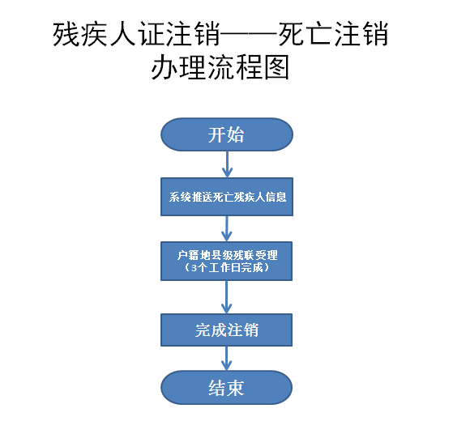

成县残疾人联合会

残疾人证新办办事指南

**一、实施编码：**13622624H17925564Y4000788001001

**二、服务对象：**自然人

**三、事项类型：**行政确认

**四、法定依据：**《中国残疾人联合会章程》

**五、受理机构：**成县残疾人联合会

**六、受理条件：**资料齐全，即可受理。

**七、申办材料：**照片、户口本、监护人身份证、居住证、身份证

**八、办理时限：**法定办结时限20个工作日，承诺办结时限10个工作日

**九、收费情况：**不收费

**十、咨询方式：**电话：0939-5921104

**十一、监督投诉方式：** 电话：0939-3200859

**十二、办理地址和时间：**甘肃省陇南市成县城关镇北大街1号政务服务中心一楼（A30）残联窗口，周一至周五：上午8:30—12:00,下午14:30—18:00,法定节假日除外

**十三、办理进程和结果查询：**电话13399390210、13830964307或登录甘肃政务服务网、甘快办APP查询

**十四、办理流程图：**

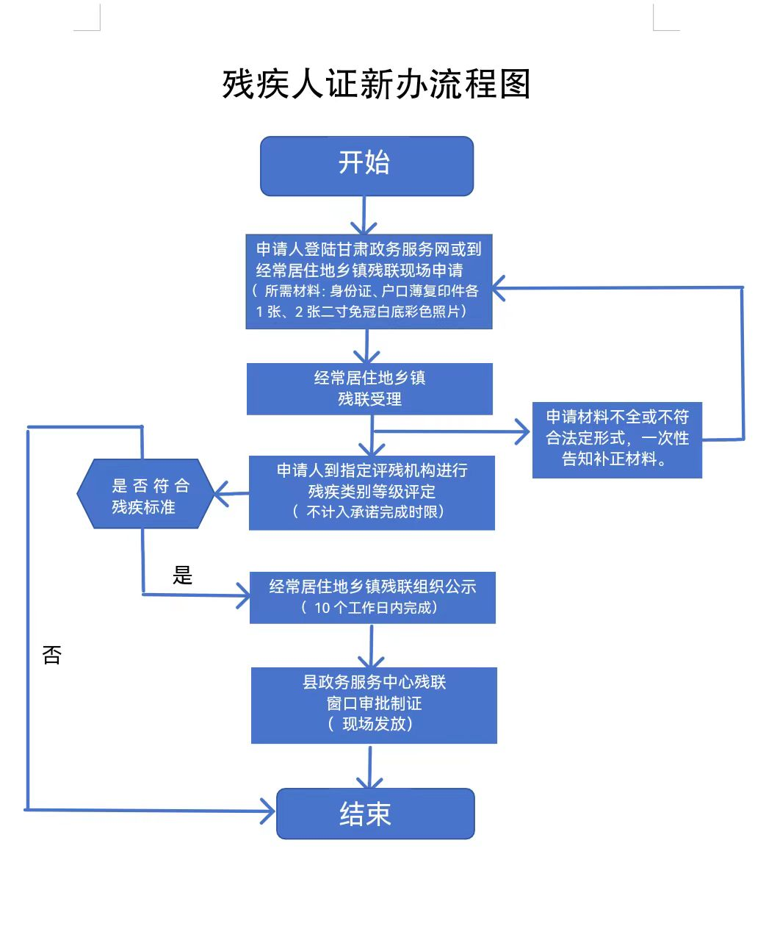

十五、中华人民共和国残疾人证申请表（空表）

十六、中华人民共和国残疾人证申请表(填写示范文本）

十七、中华人民共和国残疾评定表（空表A3）

十八、中华人民共和国残疾评定表（填写示范文本）

中华人民共和国残疾人证申请表（空表）

省（自治区、直辖市） 市（地） 县（市、区）

|  |  |  |  |  |  |  |  |  |  |  |  |  |  |
| --- | --- | --- | --- | --- | --- | --- | --- | --- | --- | --- | --- | --- | --- |
| 申  请  人  基  本  情  况 | 姓 名 |  | | | 性别 |  | 民族 | |  | | 婚否 |  | 贴照片处  （两寸  近期免冠  白底彩照） |
| 出生年月 |  | | 籍贯 |  | | | | 文化程度 | |  | |
| 身份证号 |  | | | | | | | | | | |
| 户籍地址 | 乡（镇、街道） 村（社区） | | | | | | | | | | |
| 现住址 | 乡（镇、街道） 村（社区） | | | | | | | | | | |
| 邮 编 |  | 联系电话 | |  | | | | | | | | |
| 监护人或  联系人 | 姓 名 |  | | | 与申请人关系 | | | | |  | | | |
| 联系电话 |  | | | | | | | | | | | |
| 申请类型 | | 1. 新申请（监护人证明材料粘贴在申请表后面） 2. 换领申请 3.补办申请 | | | | | | | | | | | |
| 申请人或  监护人签名 | |  | | | | | | | | | | | |
| 乡镇及村（社区）意见 | | 乡镇意见：  分管领导（理事长）：  年 月 日 | | | | | | 村（社区）意见：  村（社区）支书（村主任）：  年 月 日 | | | | | |

受理人签名： 受理时间： 年 月 日

中华人民共和国残疾人证申请表**(填写示范文本)**

XX 省（自治区、直辖市） XX 市（地） XX 县（市、区）

|  |  |  |  |  |  |  |  |  |  |  |  |  |  |
| --- | --- | --- | --- | --- | --- | --- | --- | --- | --- | --- | --- | --- | --- |
| 申  请  人  基  本  情  况 | 姓 名 | XXX | | | 性别 | 男 | 民族 | | 汉 | | 婚否 | 已 | 贴照片处  （两寸  近期免冠  白底彩照） |
| 出生年月 | 1969.9 | | 籍贯 | 甘肃成县 | | | | 文化程度 | | 初中 | |
| 身份证号 | 622624196909XXXXXX | | | | | | | | | | |
| 户籍地址 | XX 乡（镇、街道） XX 村（社区） XX | | | | | | | | | | |
| 现住址 | XX 乡（镇、街道） XX 村（社区） XX | | | | | | | | | | |
| 邮 编 |  | 联系电话 | | 139****5678 | | | | | | | | |
| 监护人或  联系人 | 姓 名 | XXX | | | 与申请人关系 | | | | | 配偶（父子） | | | |
| 联系电话 | 139****6789 | | | | | | | | | | | |
| 申请类型 | | 1.√ 新申请（监护人证明材料粘贴在申请表后面） 2. 换领申请 3.补办申请 | | | | | | | | | | | |
| 申请人或  监护人签名 | | （简单说明残疾情况） | | | | | | | | | | | |
| 乡镇及村（社区）意见 | | 乡镇意见：  分管领导（理事长）：  年 月 日 | | | | | | 村（社区）意见：  村（社区）支书（村主任）：  年 月 日 | | | | | |

受理人签名： 受理时间： 年 月 日

中华人民共和国残疾评定表（空表A3）

贴照片处

（两寸近期免冠白底彩照）

甘 肃 省

陇 南 市

| 申请人姓名 | |  | | | 申请人  身份证 | | | | | |  | |  |  |  |  |  | |  |  | |  |  |  |  |  | | |  |  |  |  |  |
| --- | --- | --- | --- | --- | --- | --- | --- | --- | --- | --- | --- | --- | --- | --- | --- | --- | --- | --- | --- | --- | --- | --- | --- | --- | --- | --- | --- | --- | --- | --- | --- | --- | --- |
| 残疾  类别 | 残疾等级 | 致残主要原因（不超过两项） | | | | | | | | | | | | | | | | | | | | | | | | | | | | | | | |
| 1.  视  力  残  疾 | 1. 一级  2. 二级  3. 三级  4. 四级 | 1. 遗传、先天异常或发育障碍  2. 白内障  3. 青光眼  4. 沙眼 | | | | | | | | 5. 角膜病  6. 视神经病变  7. 视网膜、色素膜病变  8. 屈光不正 | | | | | | | | | | | 9. 弱视  10. 外伤  11. 中毒  12. 其他 | | | | | | | 13. 原因不明 | | | | | |
| 矫正视力：右眼 左眼 视野：右眼 左眼 | | | | | | | | | | | | | | | | | | | | | | | | | | | | | | | | |
| 2.  听  力  残  疾 | 1. 一级  2. 二级  3. 三级  4. 四级 | 1. 遗传  2. 母孕期病毒感染  3. 传染性疾病  4. 自身免疫缺陷性疾病 | | | | | | 5. 全身性疾病  6. 中耳炎  7. 老年性耳聋  8. 早产和低体重 | | | | | | | | | | 9. 新生儿窒息  10. 高胆红素血症  11. 药物中毒  12. 创伤或意外伤害 | | | | | | | | | 13. 噪声和爆震  14. 其他  15. 原因不明 | | | | | | |
| 测试耳 | 0.5 | 1.0 | 2.0 | | 4.0 | | | kHz | | | 平均听力损失：   1. > 90dB HL 2. > 80dB HL 3. > 60dB HL   4. > 40dB HL 5. 待诊  伴随言语能力情况：  1. 无听觉言语功能 2. 基本无听觉言语功能  3. 听觉言语交流障碍 4. 有一定的听觉言语功能 | | | | | | | | | | | | | | | | | | | | | |
| 右 耳 |  |  |  | |  | | | dB HL | | |
| 左 耳 |  |  |  | |  | | | dB HL | | |
| 本底噪音： dB（A） | | | | | | | | | | |
| 3.  言  语  残  疾 | 1. 一级  2. 二级  3. 三级  4. 四级 | 1. 唐氏综合症  2. 脑性瘫痪  3. 新生儿病理性黄疸  4. 早产、低体重和过期产  5. 腭裂  6. 智力低下 | | | | | 7. 脑梗死  8. 脑出血  9. 脑炎  10. 脑囊虫病  11. 喉、舌疾病术后  12. 听力障碍 | | | | | | | | | | | 13. 帕金森氏病  14. 多发性硬化  15. 脊髓侧索硬化  16. 脑外伤  17. 产伤  18. 孤独症 | | | | | | | | | 19. 癫痫  20. CO中毒  21. 其他  22. 原因不明 | | | | | | |
| 障碍类别：  1. 失语 2. 运动性构音障碍 3. 器官结构异常所致的构音障碍 4. 发声障碍  5. 儿童言语发育迟滞 6. 听力障碍所致的语言障碍 7. 口吃  语音清晰度： 1. ≤ 10% 2. ≤ 25% 3. ≤ 45% 4. ≤ 65%  言语能力：  1. 不会说话或虽能说,说不出 2. 只会说几个单词或连贯说话很困难  3. 只会讲少数短句短语或连贯说话困难 4. 初步对话，词少，不流畅  5. 基本上能交谈，不太清楚 6. 说话正常，声调尚佳 7. 其他 | | | | | | | | | | | | | | | | | | | | | | | | | | | | | | | | |

成 县 乡（镇） 村（社区）

| 4.  肢  体  残  疾 | 1. 一级  2. 二级  3. 三级  4. 四级 | | 1. 脑性瘫痪  2. 发育畸形  3. 侏儒症  4. 其他先天性或发育障碍  5. 脊髓灰质炎  6. 脑血管疾病 | 7. 周围血管疾病  8. 肿瘤  9. 骨关节病  10. 地方病  11. 脊髓疾病  12. 工伤 | | 13. 交通事故  14. 脊髓损伤  15. 脑外伤  16. 其他外伤  17. 结核性感染  18. 化脓性感染 | | | 19. 中毒  20. 其他  21. 原因不明 | |
| --- | --- | --- | --- | --- | --- | --- | --- | --- | --- | --- |
| 肢体残疾一级：  1. 四肢瘫 2. 截瘫 3. 偏瘫 4. 单全上肢和双小腿缺失 5. 单全下肢和双前臂缺失  6. 双上臂和单大腿(或单小腿)缺失 7. 双全上肢或双全下肢缺失 8.四肢在不同部位缺失  9.双上肢功能极重度障碍或三肢功能重度障碍  肢体残疾二级：  1. 偏瘫或截瘫，残肢保留少许功能 2. 双上臂或双前臂缺失 3. 双大腿缺失  4. 单全上肢和单大腿缺失 5. 单全下肢和单上臂缺失  6. 三肢在不同部位缺失(除外一级中的情况) 7. 二肢功能重度障碍或三肢功能中度障碍  肢体残疾三级：  1. 双小腿缺失 2. 单前臂及其以上缺失 3. 单大腿及其以上缺失  4. 双手拇指或双手拇指以外其他手指全缺失 5. 二肢在不同部位缺失（除外二级中的情况）  6. 一肢功能重度障碍或二肢功能中度障碍  肢体残疾四级：  1. 单小腿缺失 2. 双下肢不等长，差距在5厘米以上（含5厘米） 3. 脊柱强（僵）直  4. 脊柱畸形，驼背畸形大于70度或侧凸大于45度 5. 单手拇指以外其他四指全缺失  6. 单侧拇指全缺失 7. 单足跗跖关节以上缺失 8. 双足趾完全缺失或失去功能  9. 侏儒症（身高不超过130厘米的成年人） 10. 一肢功能中度障碍或两肢功能轻度障碍  11. 类似上述的其他肢体功能障碍 | | | | | | | | | |
| 5.  智  力  残  疾 | 1. 一级  2. 二级  3. 三级  4. 四级 | | 1. 遗传  2. 脑疾病  3. 内分泌障碍  4. 惊厥性疾病  5. 新生儿窒息  6. 早产、低体重和过期产 | 7. 发育畸形  8. 营养不良  9. 母孕期外伤及物理伤害  10. 产伤  11. 工伤  12. 交通事故 | | | 13. 其他外伤  14. 中毒与过敏反应  15. 不良社会文化因素  16. 其他  17. 原因不明 | | | |
| 发展商（0-6岁）： 1. ≤ 25 极重度 2. 26-39 重度 3. 40-54 中度 4. 55-75 轻度  智商（7岁以上）： 1. < 20 极重度 2. 20-34 重度 3. 35-49 中度 4. 50-69 轻度  适应性行为： 1. 极重度缺陷 2. 重度缺陷 3. 中度缺陷 4. 轻度缺陷 | | | | | | | | | |
| 6.  精  神  残  疾 | 1. 一级  2. 二级  3. 三级  4. 四级 | | 1. 痴呆  2. 其它器质性精神障碍  3. 使用精神活性物质所致的障碍  4. 精神分裂症  5. 妄想性障碍 | | 6. 分裂情感性障碍  7. 其它精神病性障碍  8. 心境障碍  9. 神经症性障碍  10. 行为综合征 | | | 11. 人格障碍  12. 孤独症  13. 癫痫  14. 其他  15. 原因不明 | | |
| WHO-DAS II分值：  级别： 1. 一级，≥116分 2. 二级，106-115分 3. 三级，96-105分 4. 四级，52-95分 | | | | | | | | | |
| 指  定  医  院  或  专  业  机  构  评  定  结  果 | | 评定意见：  残疾类别：  残疾等级：  评定医师：  指定医院或专业机构公章  年 月 日 | | | | | | | |
| 批  准  残  联  审  核  意  见 | | 审核意见：  审核人签名：  公 章  年 月 日 | | | | | | | |
| 备  注 | |  | | | | | | | |

中华人民共和国残疾评定表（**填写示范文本**）

贴照片处

（两寸近期免冠白底彩照）

甘 肃 省

陇 南 市

| 申请人姓名 | | XXX | | | 申请人  身份证 | | | | | | 6 | | 2 | 2 | 6 | 2 | 4 | | 1 | 9 | | 6 | 9 | X | X | X | | | X | X | X | X | X |
| --- | --- | --- | --- | --- | --- | --- | --- | --- | --- | --- | --- | --- | --- | --- | --- | --- | --- | --- | --- | --- | --- | --- | --- | --- | --- | --- | --- | --- | --- | --- | --- | --- | --- |
| 残疾  类别 | 残疾等级 | 致残主要原因（不超过两项） | | | | | | | | | | | | | | | | | | | | | | | | | | | | | | | |
| 1.  视  力  残  疾 | 1. 一级  2. 二级  3. 三级  4. 四级 | 1. 遗传、先天异常或发育障碍  2. 白内障  3. 青光眼  4. 沙眼 | | | | | | | | 5. 角膜病  6. 视神经病变  7. 视网膜、色素膜病变  8. 屈光不正 | | | | | | | | | | | 9. 弱视  10. 外伤  11. 中毒  12. 其他 | | | | | | | 13. 原因不明 | | | | | |
| 矫正视力：右眼 左眼 视野：右眼 左眼 | | | | | | | | | | | | | | | | | | | | | | | | | | | | | | | | |
| 2.  听  力  残  疾 | 1. 一级  2. 二级  3. 三级  4. 四级 | 1. 遗传  2. 母孕期病毒感染  3. 传染性疾病  4. 自身免疫缺陷性疾病 | | | | | | 5. 全身性疾病  6. 中耳炎  7. 老年性耳聋  8. 早产和低体重 | | | | | | | | | | 9. 新生儿窒息  10. 高胆红素血症  11. 药物中毒  12. 创伤或意外伤害 | | | | | | | | | 13. 噪声和爆震  14. 其他  15. 原因不明 | | | | | | |
| 测试耳 | 0.5 | 1.0 | 2.0 | | 4.0 | | | kHz | | | 平均听力损失：   1. > 90dB HL 2. > 80dB HL 3. > 60dB HL   4. > 40dB HL 5. 待诊  伴随言语能力情况：  1. 无听觉言语功能 2. 基本无听觉言语功能  3. 听觉言语交流障碍 4. 有一定的听觉言语功能 | | | | | | | | | | | | | | | | | | | | | |
| 右 耳 |  |  |  | |  | | | dB HL | | |
| 左 耳 |  |  |  | |  | | | dB HL | | |
| 本底噪音： dB（A） | | | | | | | | | | |
| 3.  言  语  残  疾 | 1. 一级  2. 二级  3. 三级  4. 四级 | 1. 唐氏综合症  2. 脑性瘫痪  3. 新生儿病理性黄疸  4. 早产、低体重和过期产  5. 腭裂  6. 智力低下 | | | | | 7. 脑梗死  8. 脑出血  9. 脑炎  10. 脑囊虫病  11. 喉、舌疾病术后  12. 听力障碍 | | | | | | | | | | | 13. 帕金森氏病  14. 多发性硬化  15. 脊髓侧索硬化  16. 脑外伤  17. 产伤  18. 孤独症 | | | | | | | | | 19. 癫痫  20. CO中毒  21. 其他  22. 原因不明 | | | | | | |
| 障碍类别：  1. 失语 2. 运动性构音障碍 3. 器官结构异常所致的构音障碍 4. 发声障碍  5. 儿童言语发育迟滞 6. 听力障碍所致的语言障碍 7. 口吃  语音清晰度： 1. ≤ 10% 2. ≤ 25% 3. ≤ 45% 4. ≤ 65%  言语能力：  1. 不会说话或虽能说,说不出 2. 只会说几个单词或连贯说话很困难  3. 只会讲少数短句短语或连贯说话困难 4. 初步对话，词少，不流畅  5. 基本上能交谈，不太清楚 6. 说话正常，声调尚佳 7. 其他 | | | | | | | | | | | | | | | | | | | | | | | | | | | | | | | | |

成 县 XX 乡（镇） XX 村（社区）

| 4.  肢  体  残  疾 | 1. 一级  2. 二级  3. 三级  4. 四级 | | 1. 脑性瘫痪  2. 发育畸形  3. 侏儒症  4. 其他先天性或发育障碍  5. 脊髓灰质炎  6. 脑血管疾病 | 7. 周围血管疾病  8. 肿瘤  9. 骨关节病  10. 地方病  11. 脊髓疾病  12. 工伤 | | 13. 交通事故  14. 脊髓损伤  15. 脑外伤  16. 其他外伤  17. 结核性感染  18. 化脓性感染 | | | 19. 中毒  20. 其他  21. 原因不明 | |
| --- | --- | --- | --- | --- | --- | --- | --- | --- | --- | --- |
| 肢体残疾一级：  1. 四肢瘫 2. 截瘫 3. 偏瘫 4. 单全上肢和双小腿缺失 5. 单全下肢和双前臂缺失  6. 双上臂和单大腿(或单小腿)缺失 7. 双全上肢或双全下肢缺失 8.四肢在不同部位缺失  9.双上肢功能极重度障碍或三肢功能重度障碍  肢体残疾二级：  1. 偏瘫或截瘫，残肢保留少许功能 2. 双上臂或双前臂缺失 3. 双大腿缺失  4. 单全上肢和单大腿缺失 5. 单全下肢和单上臂缺失  6. 三肢在不同部位缺失(除外一级中的情况) 7. 二肢功能重度障碍或三肢功能中度障碍  肢体残疾三级：  1. 双小腿缺失 2. 单前臂及其以上缺失 3. 单大腿及其以上缺失  4. 双手拇指或双手拇指以外其他手指全缺失 5. 二肢在不同部位缺失（除外二级中的情况）  6. 一肢功能重度障碍或二肢功能中度障碍  肢体残疾四级：  1. 单小腿缺失 2. 双下肢不等长，差距在5厘米以上（含5厘米） 3. 脊柱强（僵）直  4. 脊柱畸形，驼背畸形大于70度或侧凸大于45度 5. 单手拇指以外其他四指全缺失  6. 单侧拇指全缺失 7. 单足跗跖关节以上缺失 8. 双足趾完全缺失或失去功能  9. 侏儒症（身高不超过130厘米的成年人） 10. 一肢功能中度障碍或两肢功能轻度障碍  11. 类似上述的其他肢体功能障碍 | | | | | | | | | |
| 5.  智  力  残  疾 | 1. 一级  2. 二级  3. 三级  4. 四级 | | 1. 遗传  2. 脑疾病  3. 内分泌障碍  4. 惊厥性疾病  5. 新生儿窒息  6. 早产、低体重和过期产 | 7. 发育畸形  8. 营养不良  9. 母孕期外伤及物理伤害  10. 产伤  11. 工伤  12. 交通事故 | | | 13. 其他外伤  14. 中毒与过敏反应  15. 不良社会文化因素  16. 其他  17. 原因不明 | | | |
| 发展商（0-6岁）： 1. ≤ 25 极重度 2. 26-39 重度 3. 40-54 中度 4. 55-75 轻度  智商（7岁以上）： 1. < 20 极重度 2. 20-34 重度 3. 35-49 中度 4. 50-69 轻度  适应性行为： 1. 极重度缺陷 2. 重度缺陷 3. 中度缺陷 4. 轻度缺陷 | | | | | | | | | |
| 6.  精  神  残  疾 | 1. 一级  2. 二级  3. 三级  4. 四级 | | 1. 痴呆  2. 其它器质性精神障碍  3. 使用精神活性物质所致的障碍  4. 精神分裂症  5. 妄想性障碍 | | 6. 分裂情感性障碍  7. 其它精神病性障碍  8. 心境障碍  9. 神经症性障碍  10. 行为综合征 | | | 11. 人格障碍  12. 孤独症  13. 癫痫  14. 其他  15. 原因不明 | | |
| WHO-DAS II分值：  级别： 1. 一级，≥116分 2. 二级，106-115分 3. 三级，96-105分 4. 四级，52-95分 | | | | | | | | | |
| 指  定  医  院  或  专  业  机  构  评  定  结  果 | | 评定意见：  （此页由评定大夫填写）  残疾类别：  残疾等级：  评定医师：  指定医院或专业机构公章  年 月 日 | | | | | | | |
| 批  准  残  联  审  核  意  见 | | 审核意见：  审核人签名：  公 章  年 月 日 | | | | | | | |
| 备  注 | |  | | | | | | | |

成县残疾人联合会

残疾人证注销办事指南

**一、实施编码：**13622624H17925564Y4000788001005

**二、服务对象：**自然人

**三、事项类型：**行政确认

**四、法定依据：**《中国残疾人联合会章程》

**五、受理机构：**成县残疾人联合会

**六、受理条件：**资料齐全，即可受理。

**七、申办材料：**居住证、残疾人证

**八、** **办理时限：**法定办结时限5个工作日，承诺办结时限1个工作日

**九、收费情况：**不收费

**十、咨询方式：**电话：0939-5921104

**十一、监督投诉方式：**电话：0939-3200859

**十二、办理地址和时间：**甘肃省陇南市成县城关镇北大街1号政务服务中心一楼（A30）残联窗口，周一至周五：上午8:30—12:00,下午14:30—18:00,法定节假日除外

**十三、办理进程和结果查询：**电话13399390210、13830964307或登录甘肃政务服务网、甘快办APP查询

**十四、办理流程图：**

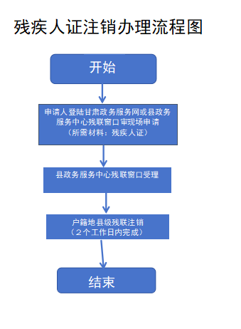

十五、中华人民共和国残疾人证申请表（空表）

十六、中华人民共和国残疾人证申请表(填写示范文本）

成县残疾人联合会

全国残疾人按比例就业情况联网认证办事指南

**一、实施编码：**13622624H17925564Y4000788002000

**二、服务对象：**自然人

**三、事项类型：**行政确认

**四、法定依据：**《中国残疾人联合会章程》

**五、受理机构：**成县残疾人联合会

**六、受理条件：**资料齐全，即可受理。

**七、申办材料：**从业残疾人上年度收入明细,从业残疾人上年度参保明细劳动合同,从业残疾人或残疾军人身份证

**八、办理时限：**法定办结时限1个工作日，承诺办结时限1个工作日

**九、收费情况：**不收费

**十、咨询方式：**电话：0939-5921104

**十一、监督投诉方式：**电话：0939-3200859

**十二、办理地址和时间：**甘肃省陇南市成县城关镇北大街1号政务服务中心一楼（A30）残联窗口，周一至周五：上午8:30—12:00,下午14:30—18:00,法定节假日除外

**十三、办理进程和结果查询：**电话13399390210、13830964307或登录甘肃政务服务网、甘快办APP查询

**十四、办理流程图：**

